PROGRAMACION AVANZADA 9/3/2021

POO (Programacion orientada a objeto)

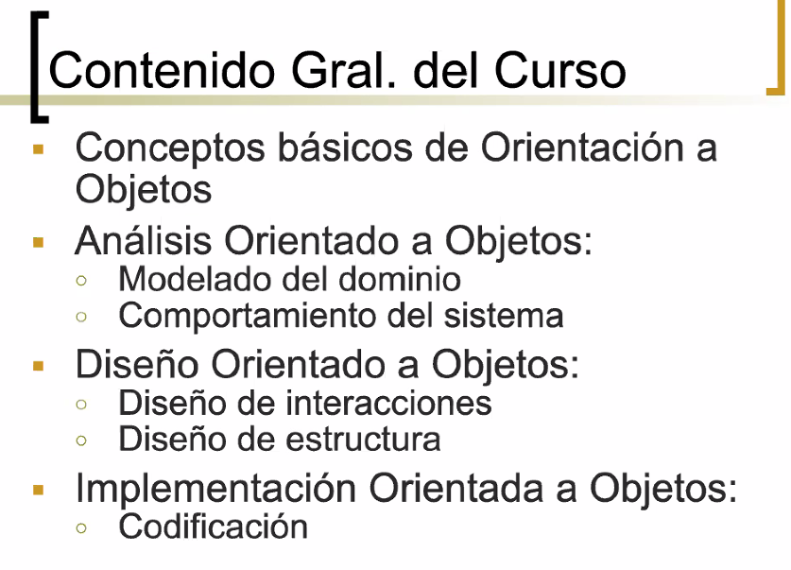

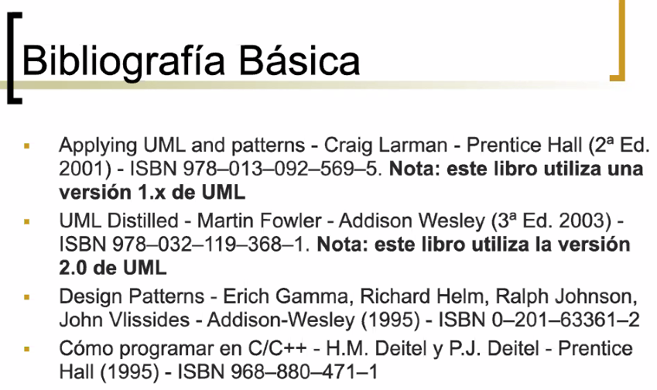

NOTA: UML LENGUAJE DE MODELADO

INTRODUCCION AL PROCESO DE DESARROLLO

Marco general.

DESARROLLO

El desarrollo es un proceso de software de que describe un enfoque para construir, instalar y mantener sistemas de software.

Lo necesitamos para conocer de antemano que actividades debemos realizar.

ALGUNAS ACTIVIDADES DEL PROCESO DE DESARROLLO

* Hablar con el cliente
* Obtener una descripción de lo que se espera
* Comprender
* Determinar
* Hacerlo
* Probar
* Entregar
* Hacerle retoques varios
* Mantenerlo
* Realizar estimaciones de tiempo, de costo, de recursos
* Planificar
* Asegurarse que las cosas se hagan: -En el tiempo resisto

-De la forma establecida

* Administrar las diferentes versiones de lo que se va producido
* Montar y mantener los ambientes de desarrollo y prueba.

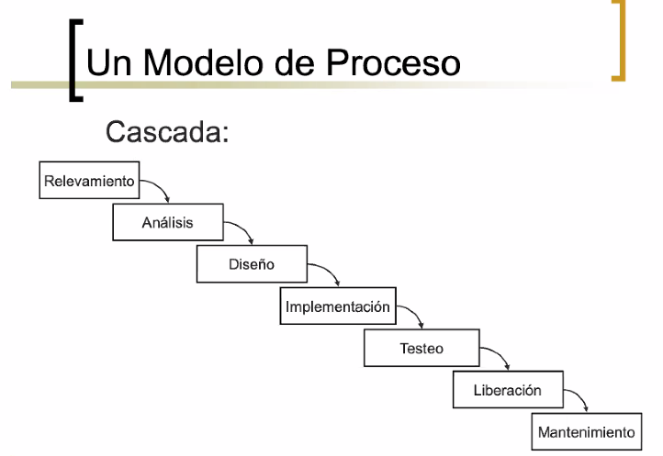

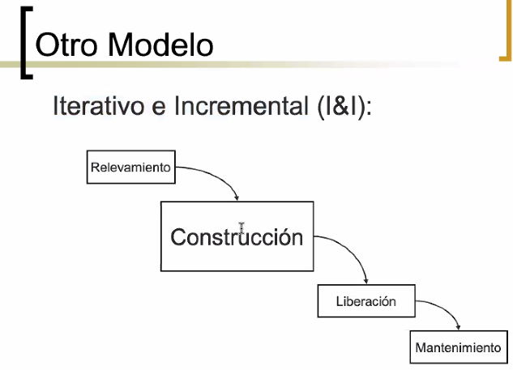

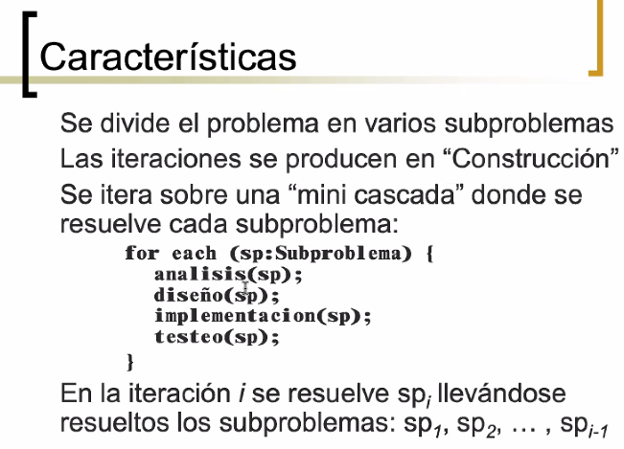

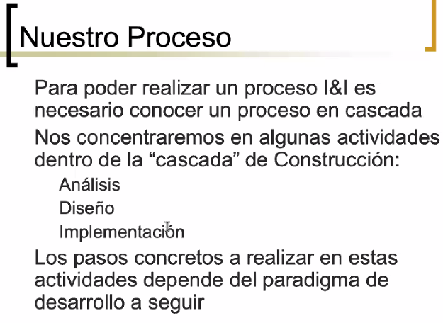

11/03/2021

INTRODUCCION AL PARADIGMA DE ORIENTACION A OBJETOS

ENFOQUE DIFETENTE AL TRADICIONAL: Puede ser entendida como:

Una forma de pensar basada en atracción de conceptos existentes en el mundo real.

Organizar el software como una colaboración de objetos.

Ahora vamos a enfocarnos el orientado a objetos:

Una aplicación orienta a objetos es el resultado de la codificación en un lenguaje de programación orientada a objetos del esquema:

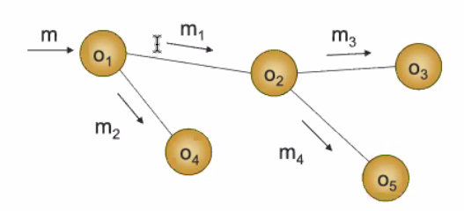

Objeto 1 (O1) depende de objeto 2 (O2). Todo lo vamos a ver en el enfoque de objetos.

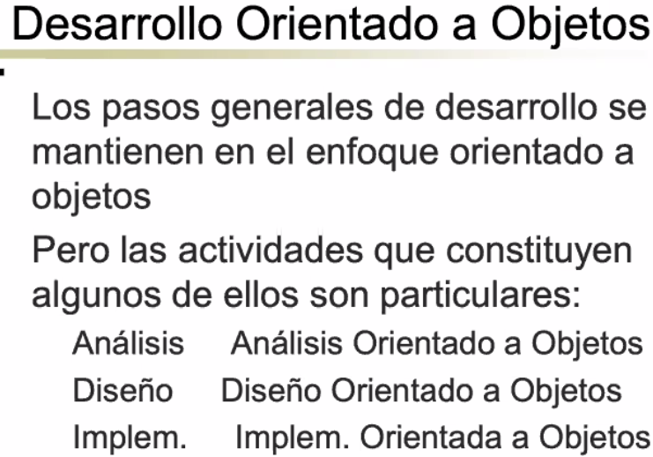

Pasa por las 3 etapas, cada una de ellas tiene un objetivo:

Análisis su objetivo es atracción de conceptos principales o clave.

La parte azul es la realidad y la parte rosa es el modelo entendido

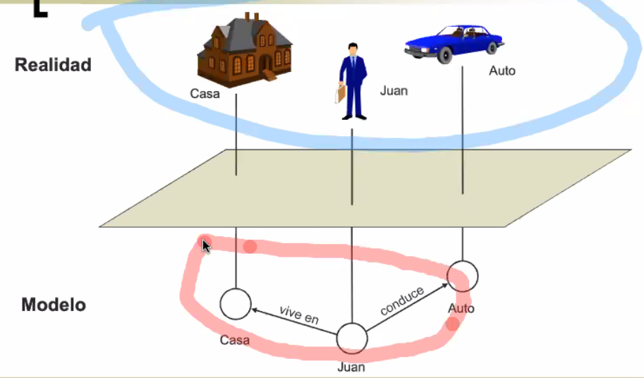

Diseño es como hacer las cosas.

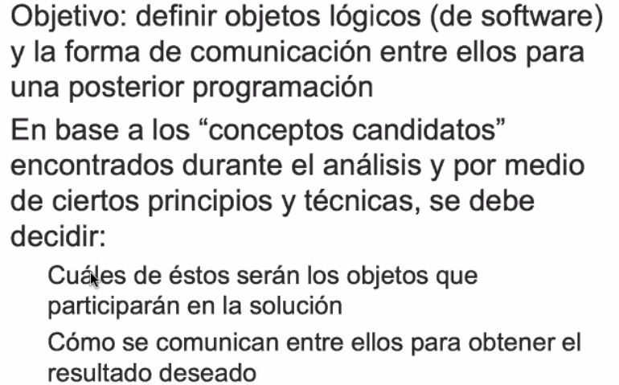

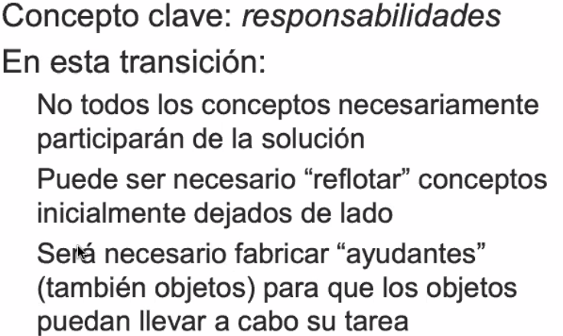

Implementación, ahora es plasmar lo que quedo de las partes anteriores.

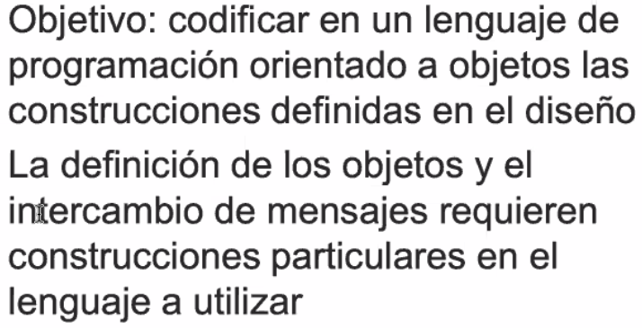

EJEMPLO JUEGO DE DADOS

PROBLEMA SENCILLO PARA ILUSTRAR CONCEPTOS CLAVES

Actividades a realizar:

* Modelado del dominio
* Definición de interacción
* Definición de estructura
* Codificación

DOMINIO

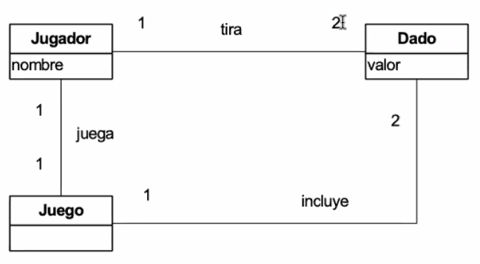

Líneas son las asociaciones.

Lo leemos (se puede leer en todos sentidos):

* Un jugador tira dos dados.
* Un jugador juega un juego.
* Un juego incluye dos dados.

ITERRACIONES

El juego interactúa con el mundo externo, puede ser un usuario de afuera. Me innovador jugar tira un dado y le pide el valor que dio y lo guarda en v1. Tira nuevamente y lo guarda en v2.

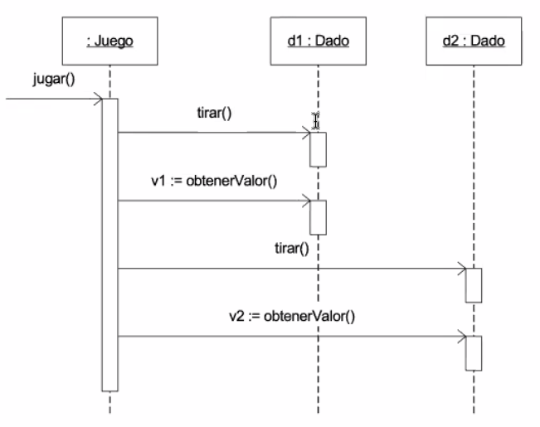

Hasta aquí llega la parte del análisis. No va mas profundo que esto.

ESTRUCTURA

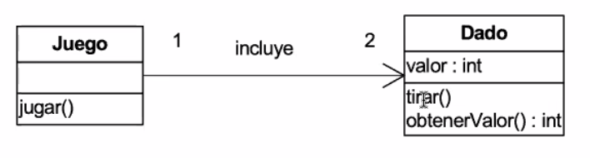

Tenemos una navegabilidad, Juego navega hacia dado, por eso la flecha (Si la flecha tiene para los dos lados es de doble navegabilidad para tener una idea). También tenemos las operaciones que son jugar (), tirar ()…

CODIFICACION

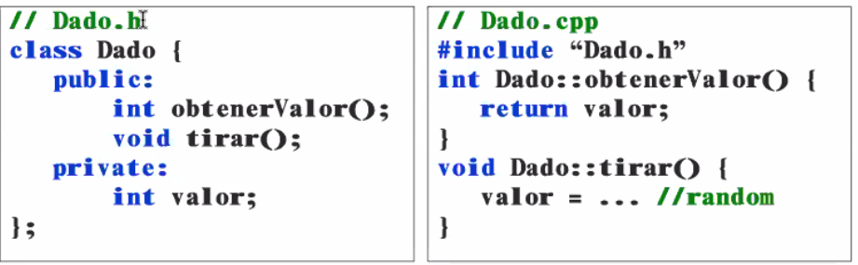

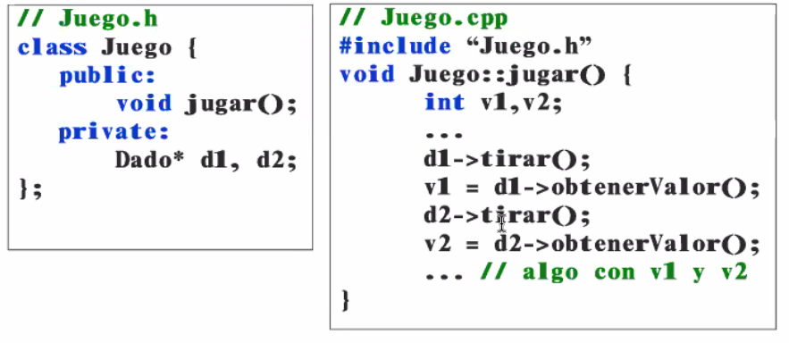

main(){

…

Dado d1: new Dado();

Dado d2: new Dado();

Juego j = new Juego(d1,d2);

j.jugar();

}

NOTAS:

Cuando los definimos no tiene ningún valor hasta que pasa por el main.

Las clases son declaraciones.

.h la especificación

.cpp la implementación

HERRAMIENTAS DE MODELADO

Sirve de ayuda para el desarrollo de la tarea, visualizar lo echo hasta el momento, etc.

UML es el estándar para modelado de software.

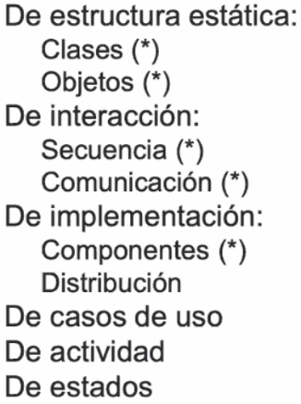 Muchos tipos de diagramas están comprendidos en UML.

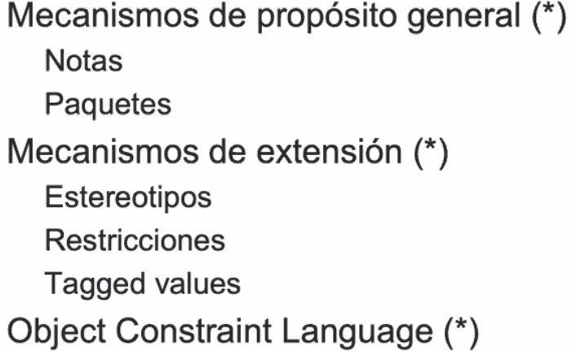

CONCEPTOS BASICOS DE ORIENTACION A OBJETOS

CONSTRUCCION BASICA

Un objeto es una entidad discreta como limites e identidad bien definidos. Encapsula estado y comportamientos (es el hecho de como fluctúa en el tiempo) (ambas conforman la clase):

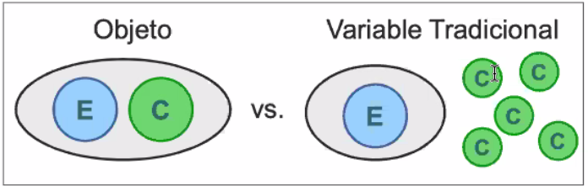

Es una instancia de clase.

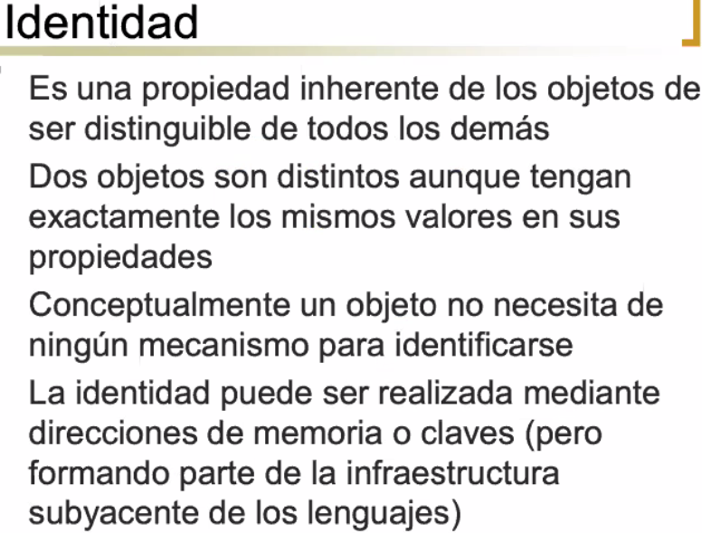

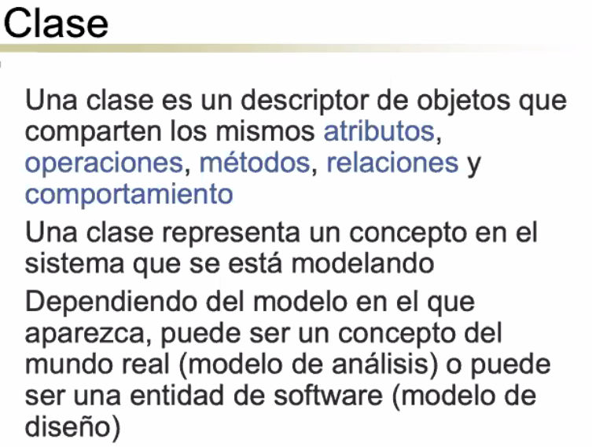

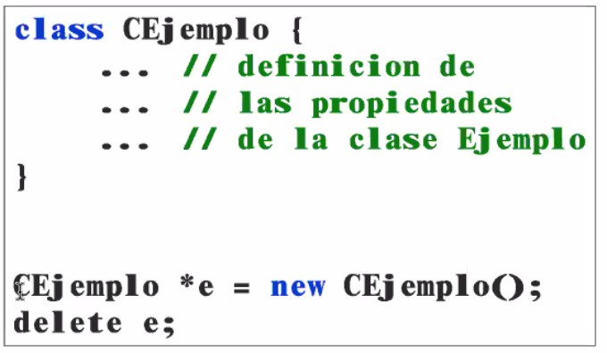

Lo mismo que hacíamos después de definir una struct.

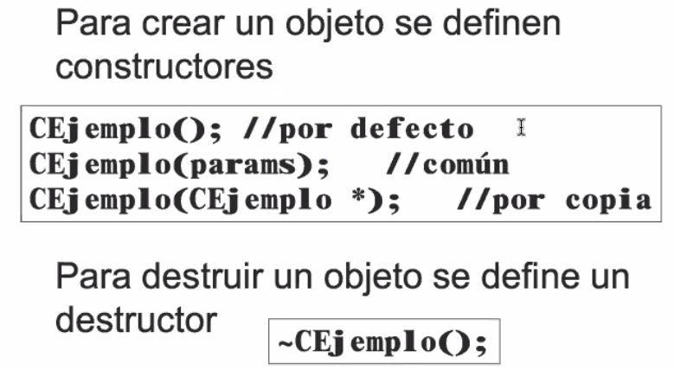

Por defecto no le pasamos nada, si le pasa algo entre los paréntesis seria común y si se le pasa la misma clase se copia.

Si ponemos delete e; eso realiza:

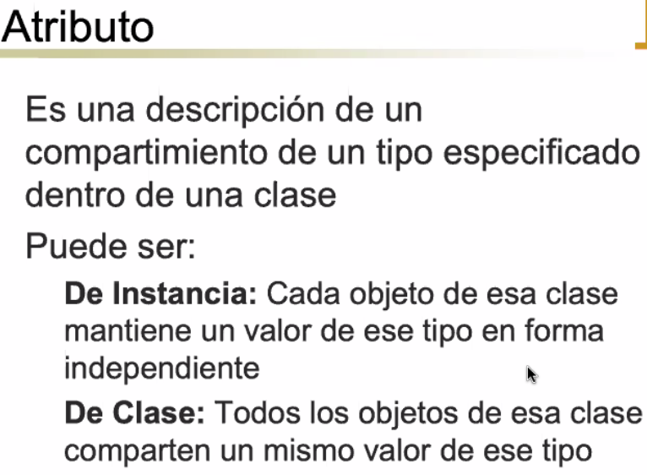

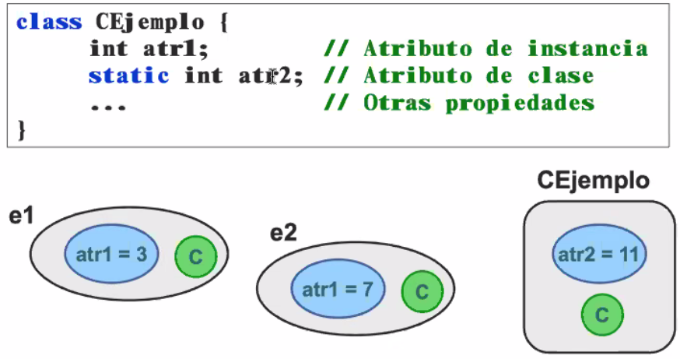

La operación es una especificación de una trasformación o consulta que un pnektp úede ser llamado a ejecutar. Tiene asociada un nombre, una lista de parámetros y un tipo de retorno.

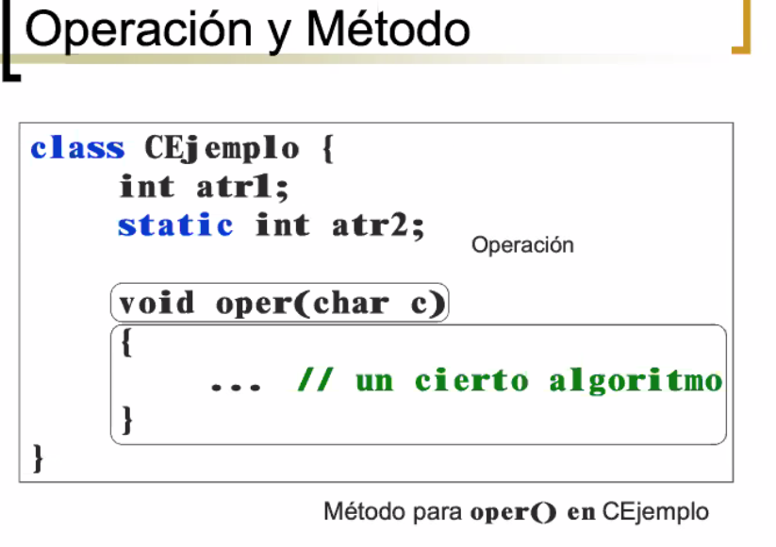

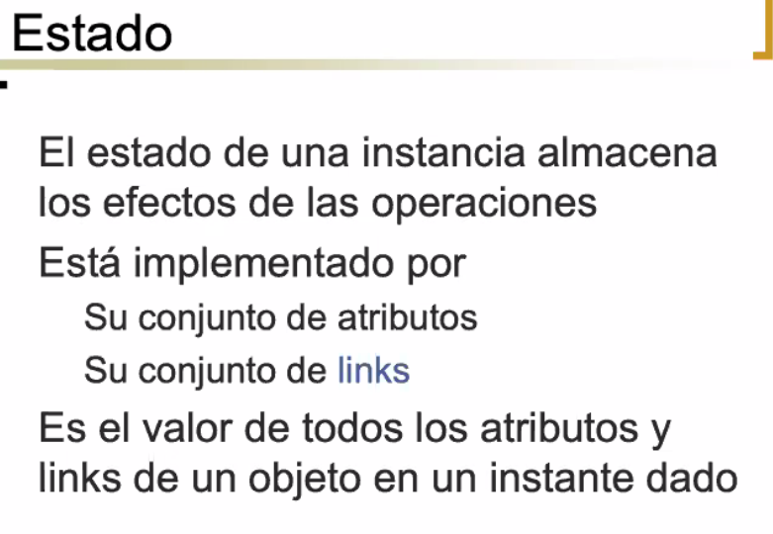

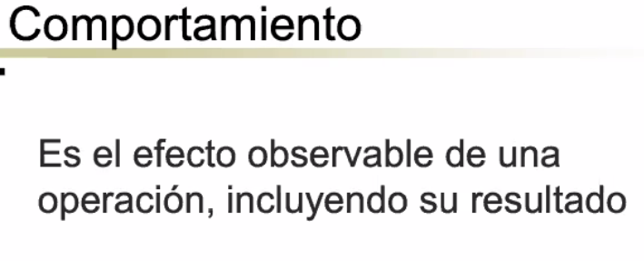

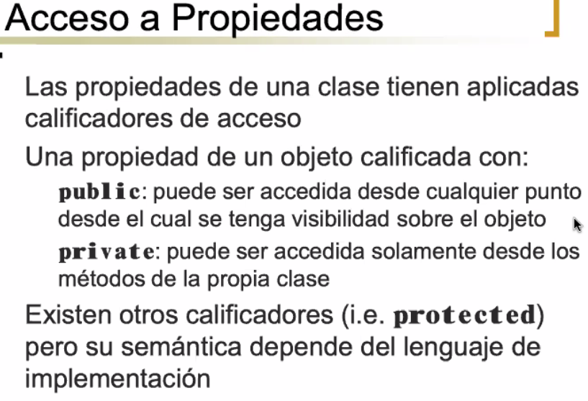

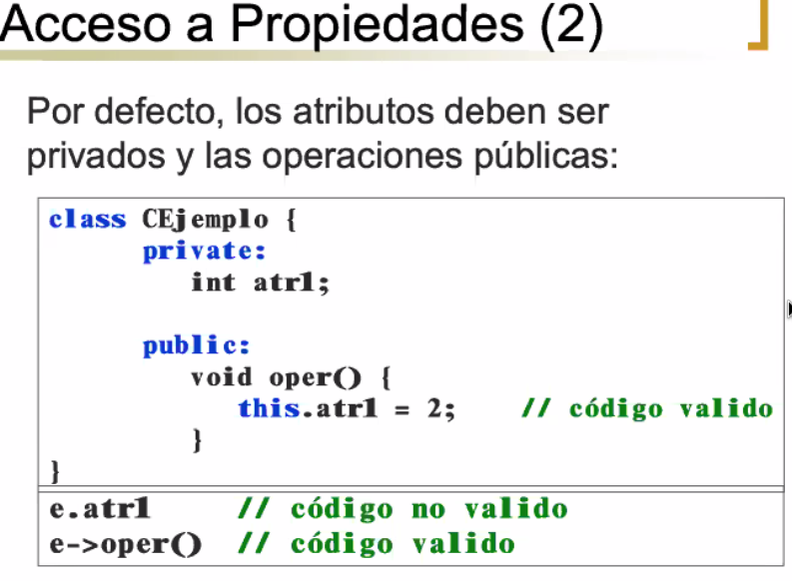

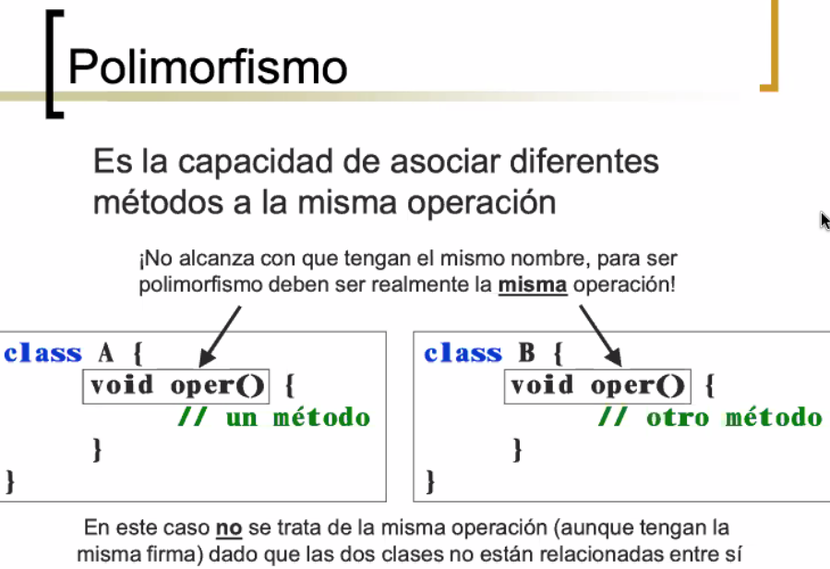

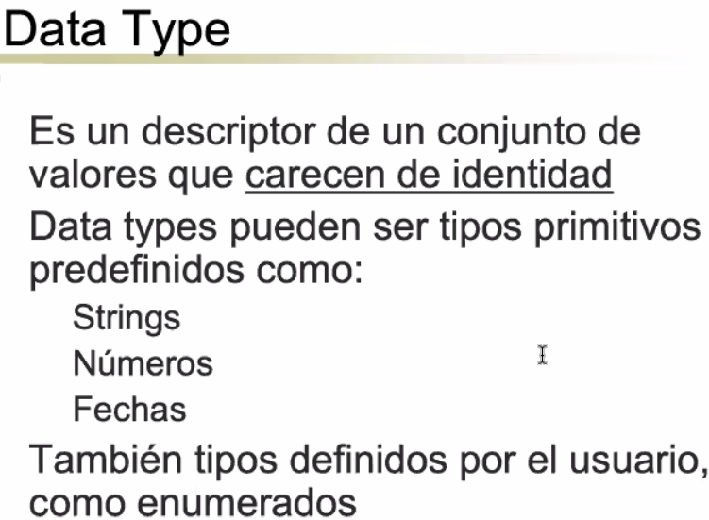

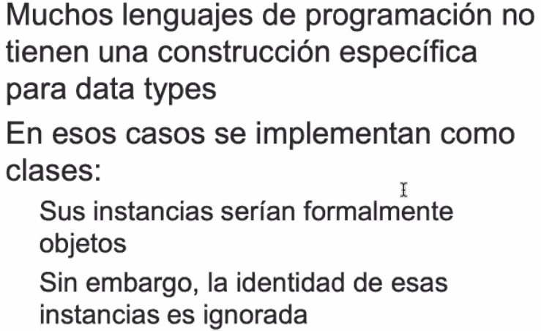

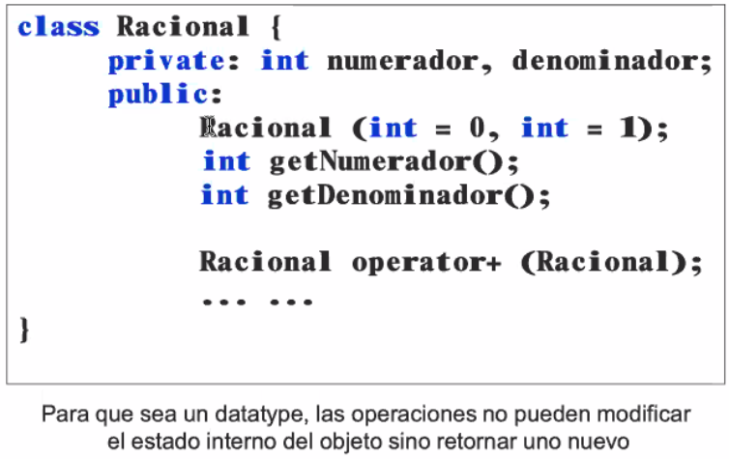

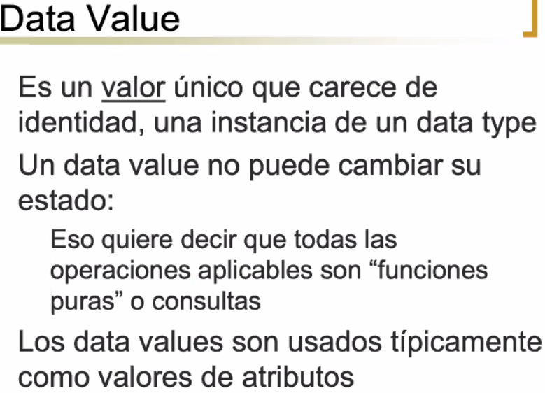

Set y get lectura y escritura

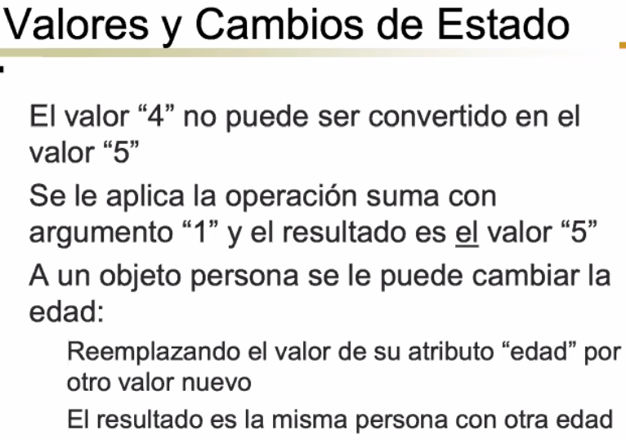

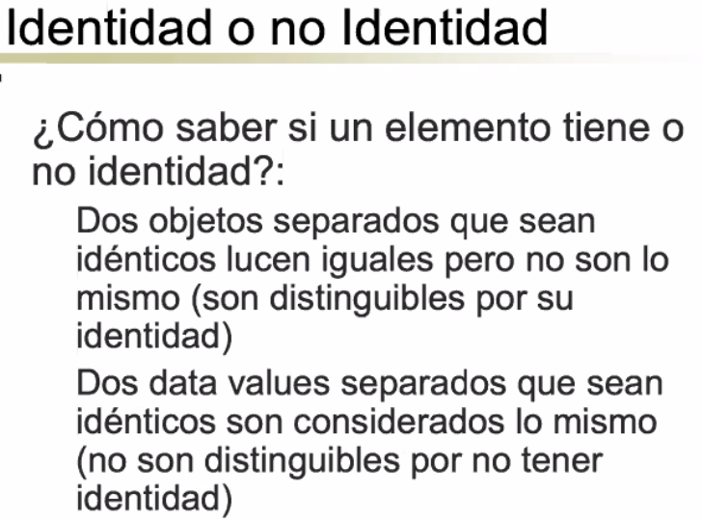

RELACIONES

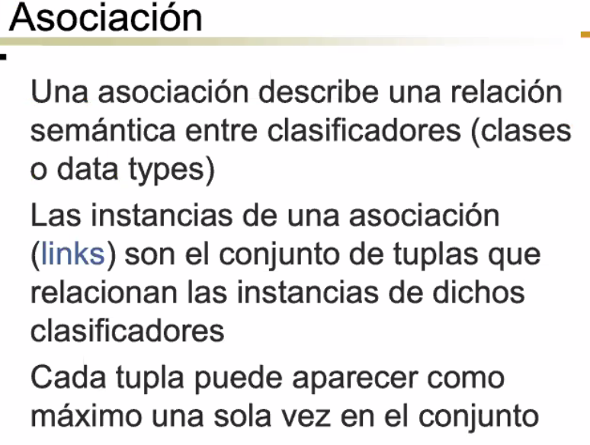

Instancia de las asociaciones, eso son los link.

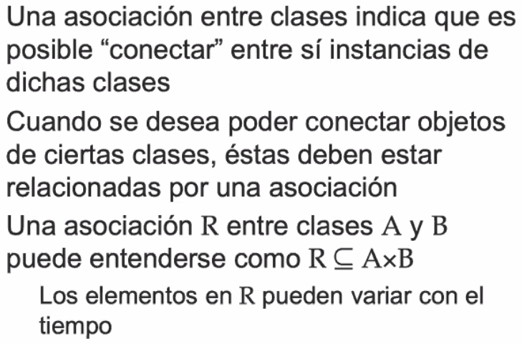

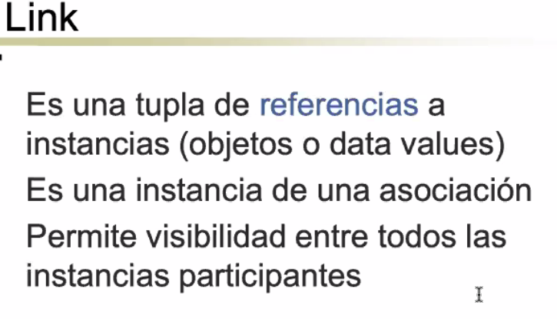

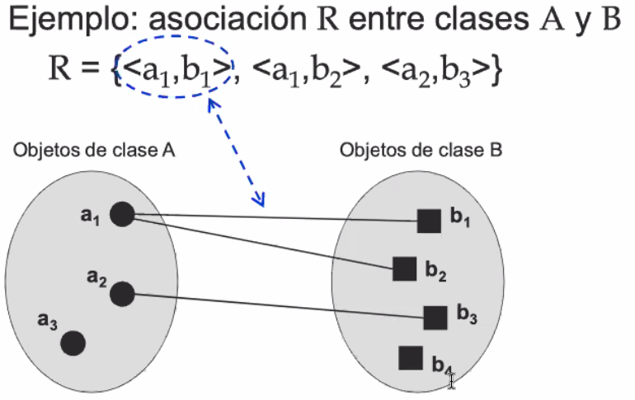

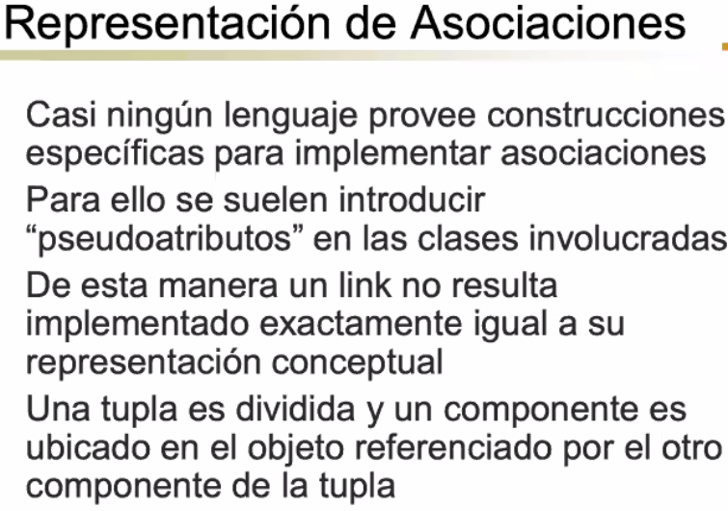

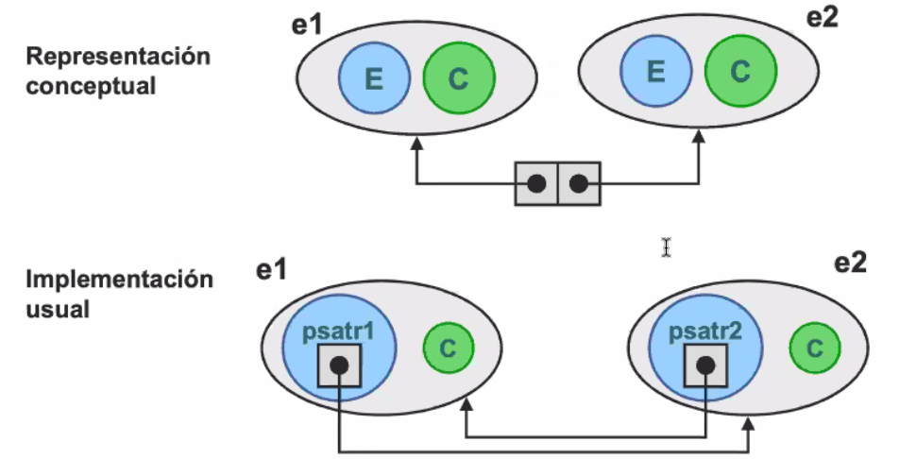

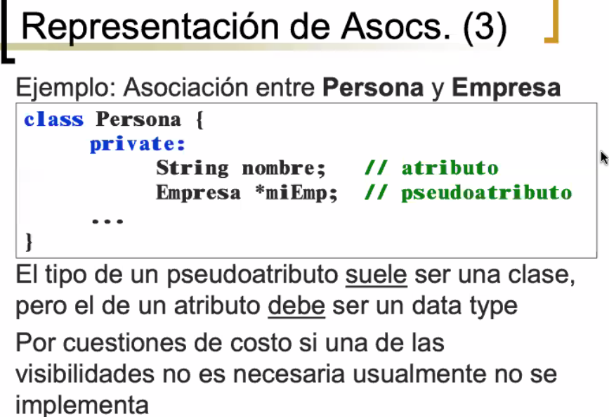

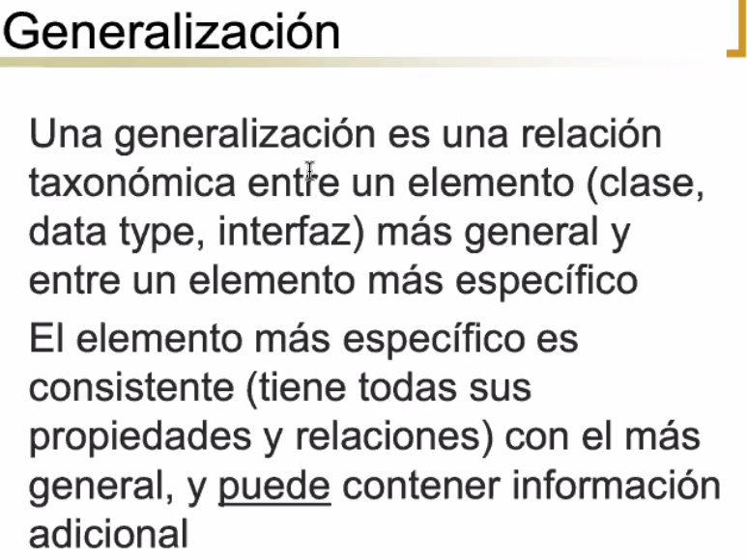

Es una jerarquía, de algo más general a algo más especifico

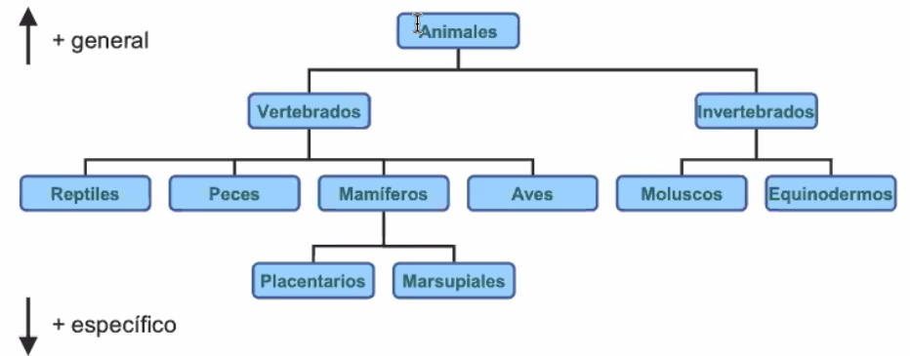

Se conserva las propiedades y se van agregando otras.

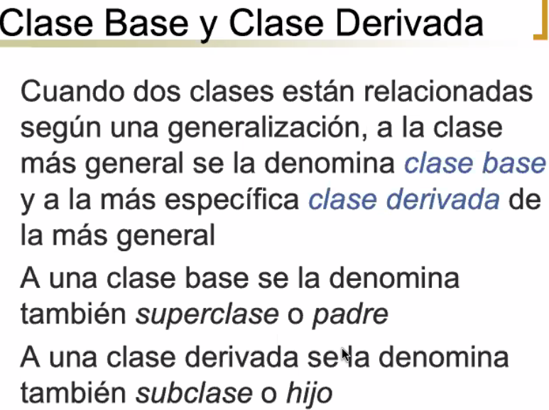

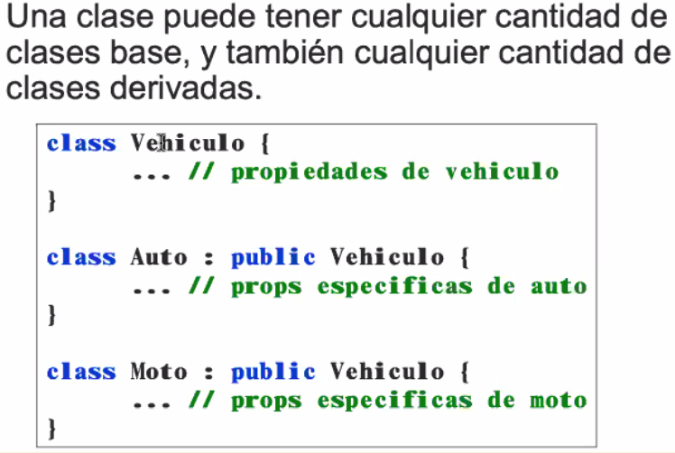

Auto es una subclase de vehículo, hereda todas la propiedades de vehículo.

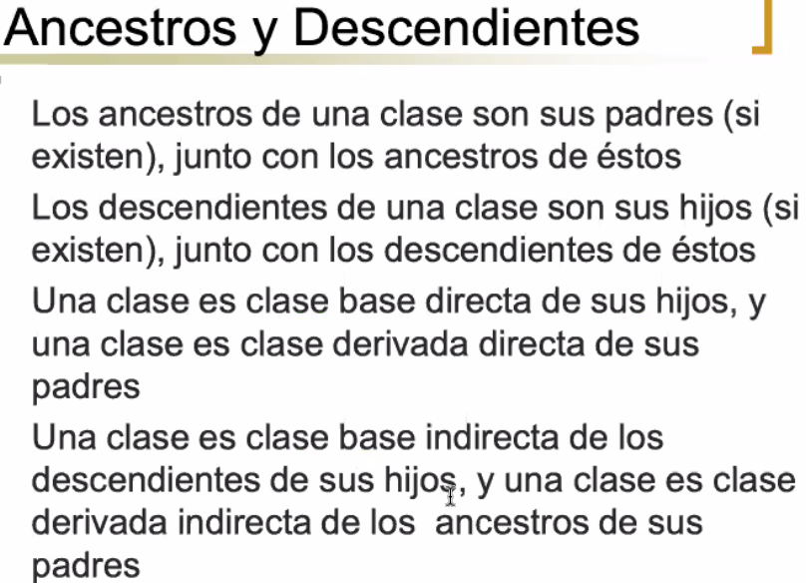

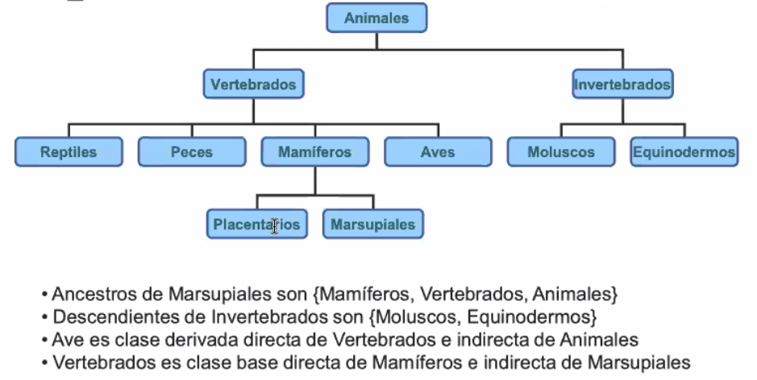

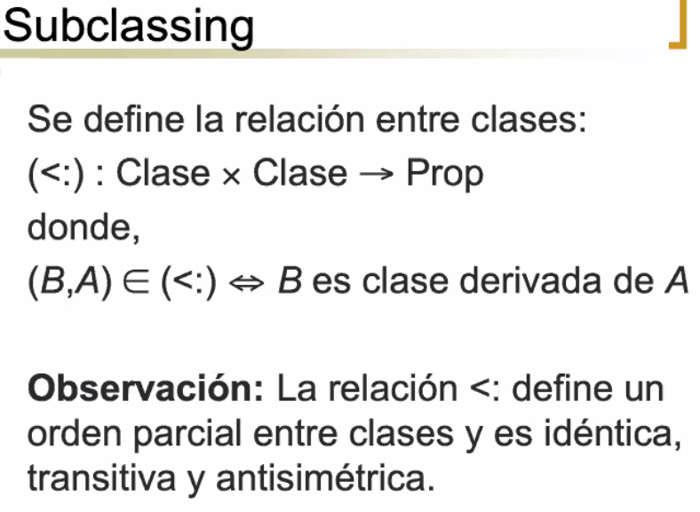

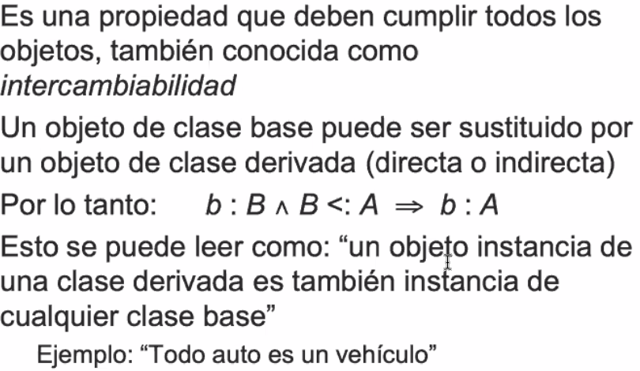

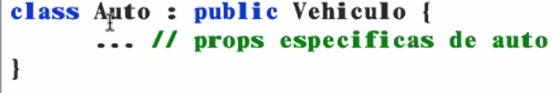

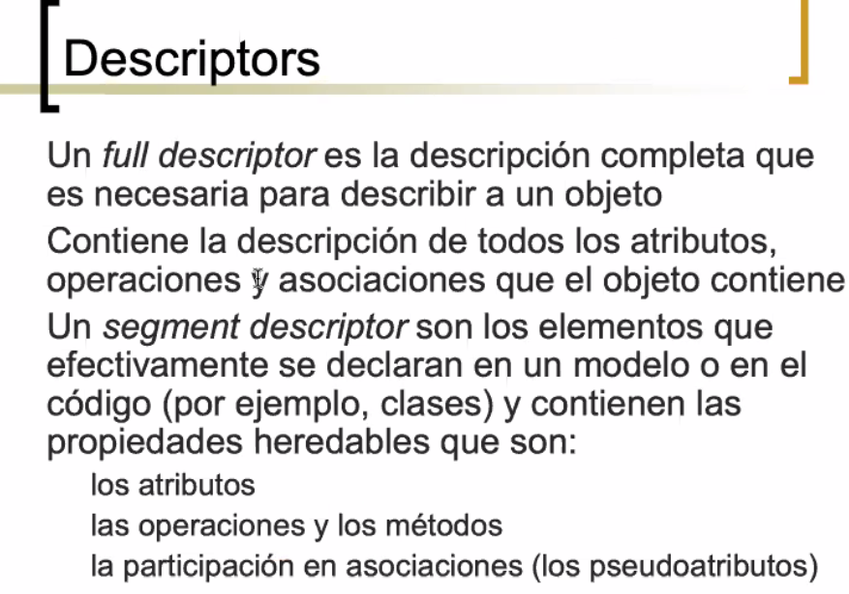

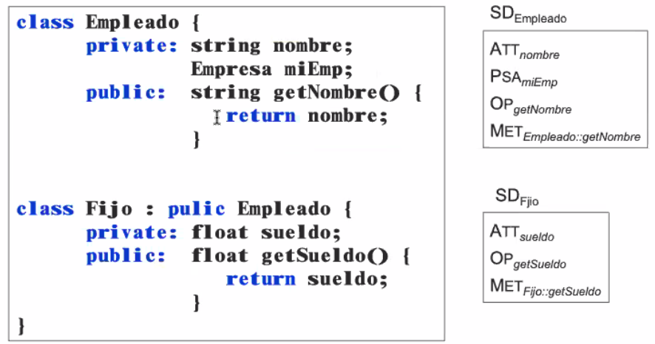

SD segmen descriptor.

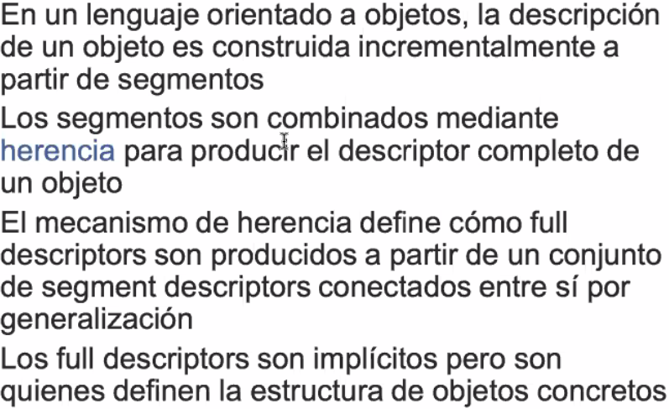

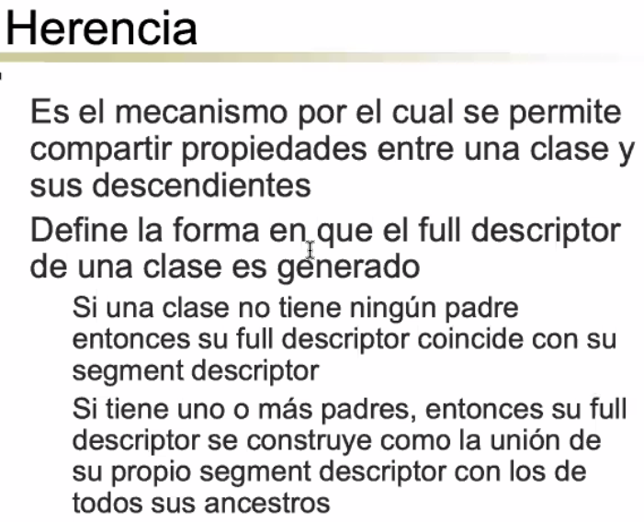

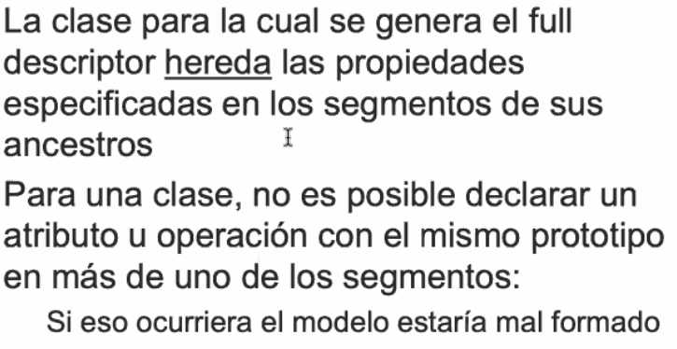

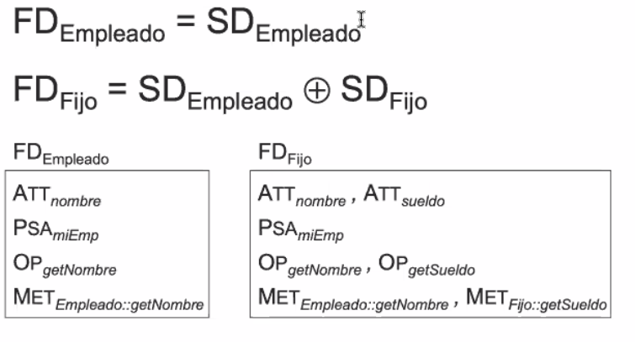

CLASE 16/3

**Redefinición de Operaciones**

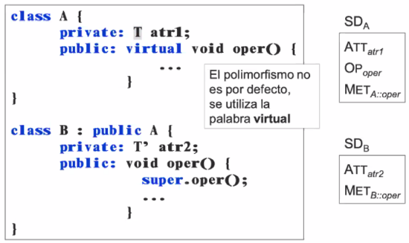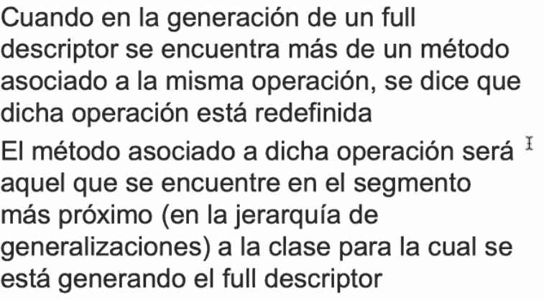

* B es un hijo de A.
* El hijo puede acceder a los métodos del padre y a su vez agregar sus métodos.
* Si tengo un objeto A y se me ocupe invocar la operación **oper**. Pero si rememos un objeto de tipo B y queremos invocar **oper**, no sabe si es el **oper** del padre o el de él. Siempre termina eligiendo la mas cercana al objeto.
* Se utiliza la palabra virtual para …
* y si la clase B solo utiliza el método del padre? Ahí no tendría un método para B? CORRECTO

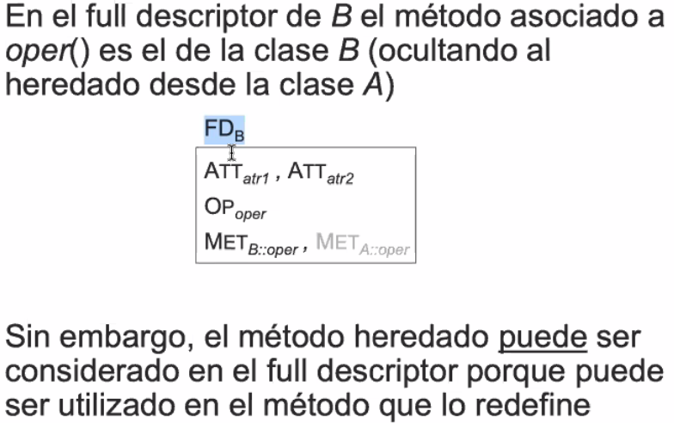

**Sobrecarga**

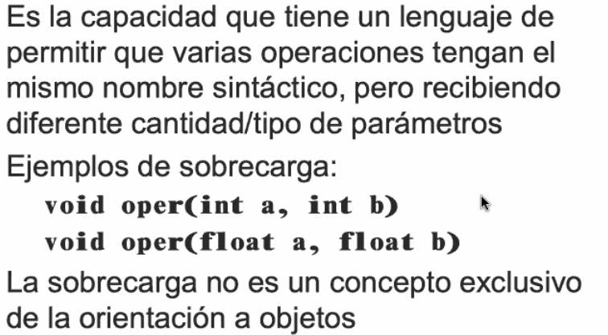No son la misma operación

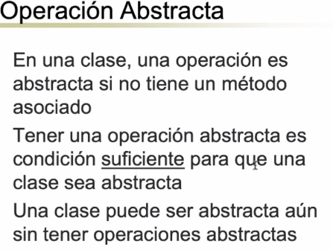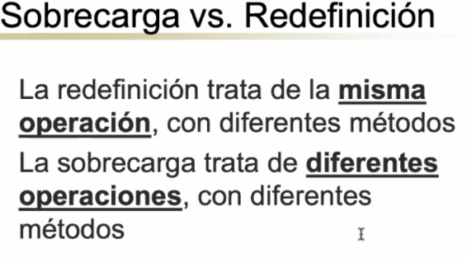 Importante concepto

¿Para qué nos interesa tener una operación abstracta?

Nos interesa para que cada hijo le dé el método que quiera.

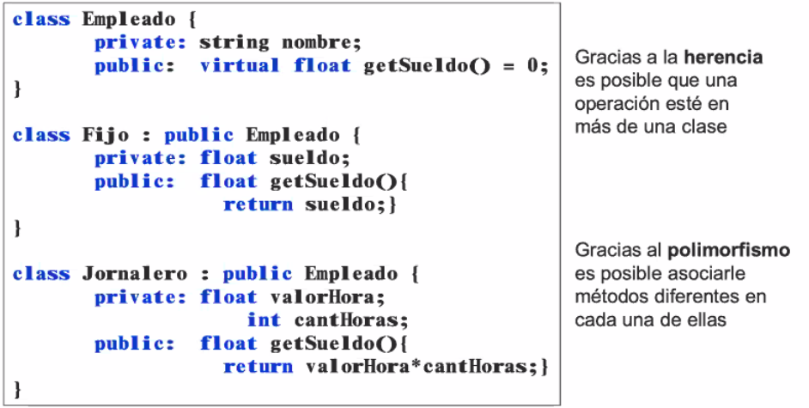

getSueldo() =0; Una operación abstracta y en este ejemplo lo tenemos así porque tenemos 2 tipos de empleados. Los dos hijos responden al a operación getSueldo.

Operación abstracta es como un descriptor, lo pone en un padre y sus hijos lo operan como ellos quieran.

Polimorfismo, la capacidad de redefinirla. Tenemos que ponerle virtual si o si para que se pueda redefinir, reescribir.

El =0; quiere decir que no da método.

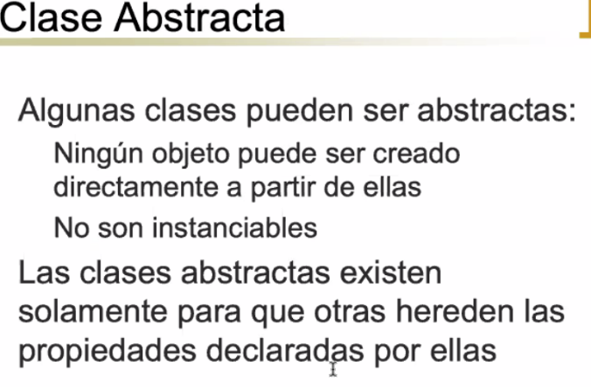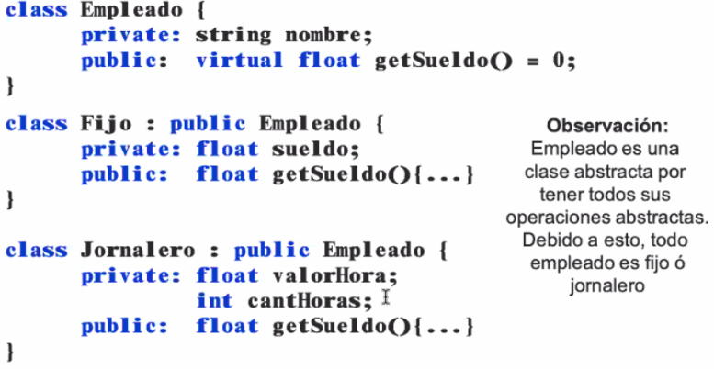

INTERFAZ

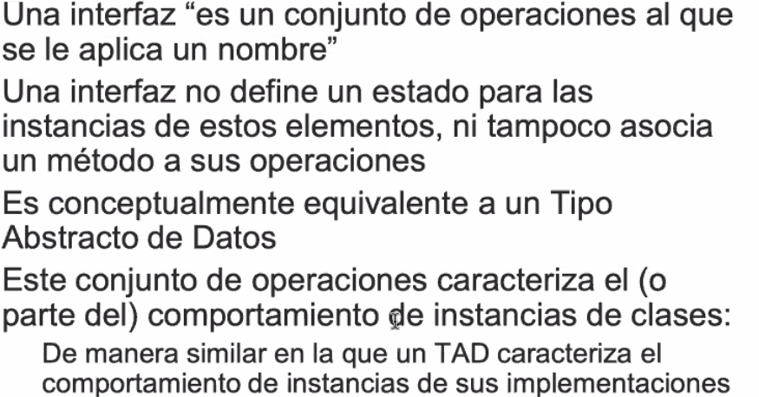

Es un conjunto de operaciones genéricas que sirve para tener distintas clases.

Va a especificar el comportamiento de las subclases, pero no da métodos.

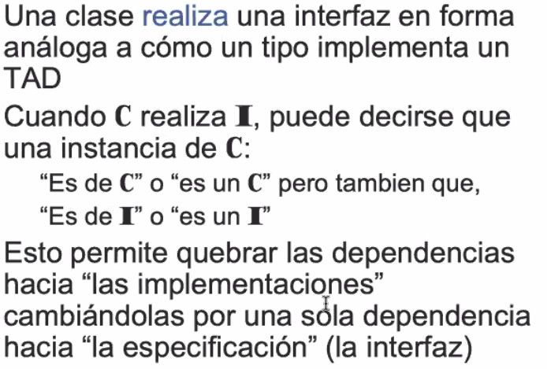

NOTAS:

* Controladores se le llama a los que realizan la interfaz.
* Es un conjunto de operaciones abstracta.

EJEMPLO:

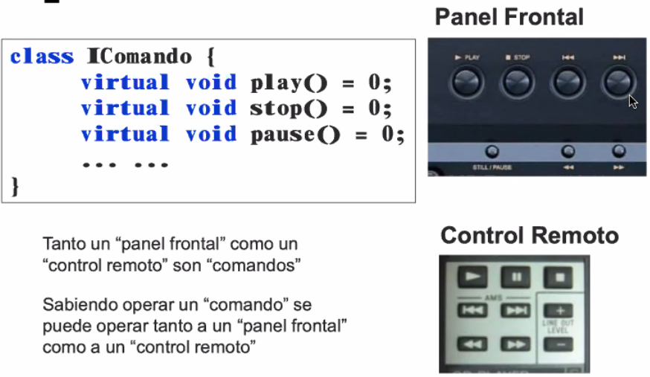

Tanto el panel como el control, tiene las mismas operaciones.

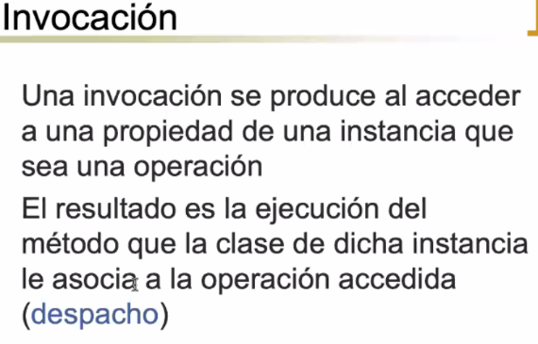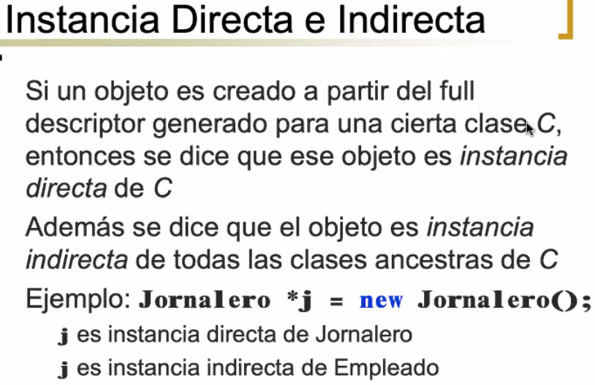

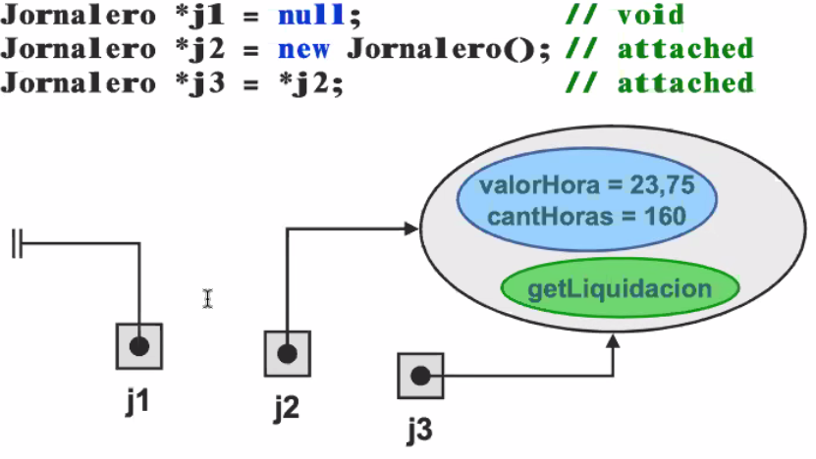

El primero dice que es void, es un método pero todavía no tiene nada, las otras dos si tienen un lugar en memoria.

El tipo estatico se define en tiempo de ejecución, es como lo creo. Y el tipo dinamico es el que

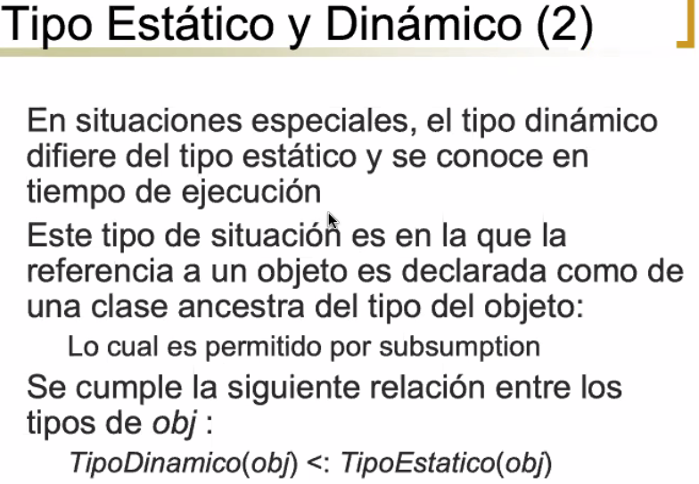

EJEMPLO

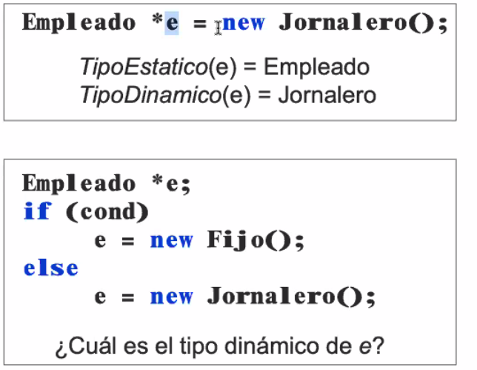

Empleado *e todavía no pide memoria, después hace un código. el tipo estático es empleado. El tipo dinámico depende, no vamos a saber hasta el tiempo de ejecución. Lo pedimos genérico y después, lo instanciamos

|  |  |  |  |  |  |  |  |  |  |
| --- | --- | --- | --- | --- | --- | --- | --- | --- | --- |
| Jornalero | Fijo | Jornalero | … | … | … | … | … | … | …. |

La idea es unificar, porque tiene un comportamiento similar.

Definimos las clases

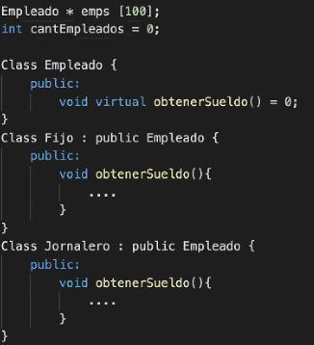

Ahora hacemos un main

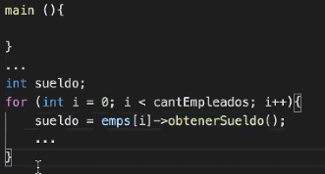

Yo puedo tener un int cantidad de empleados que es un arreglo. Eso tiene que ir preguntando si el sueldo es de jornalero y fijo. Cada uno resuelve a su manera,

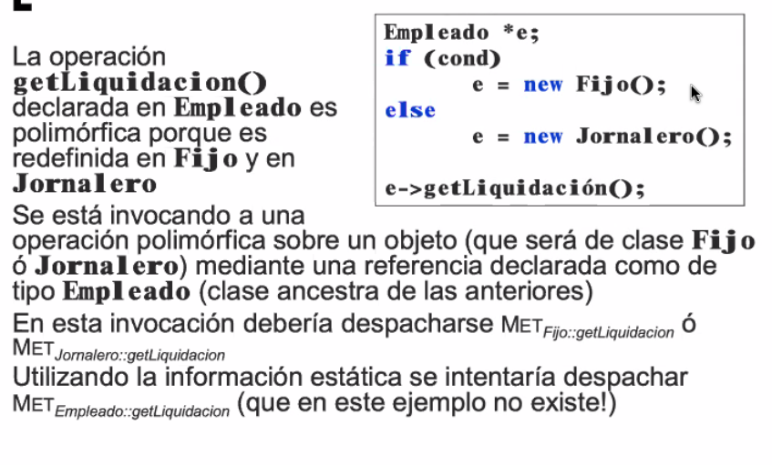

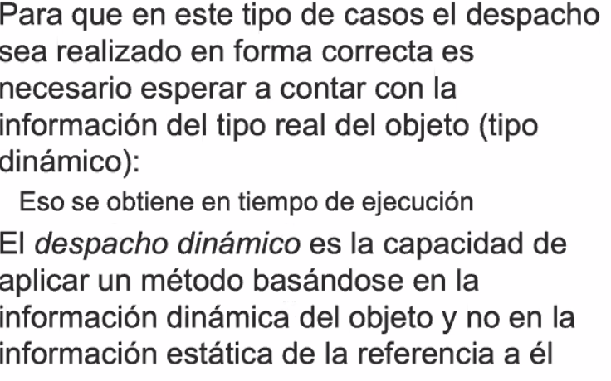

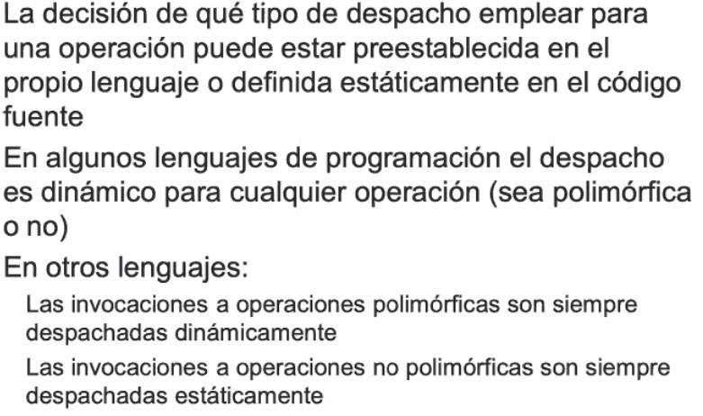

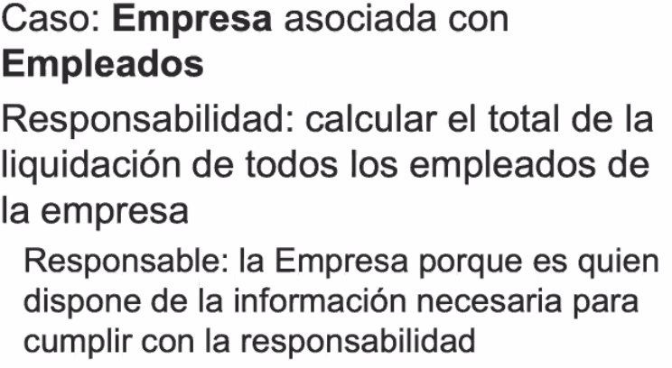

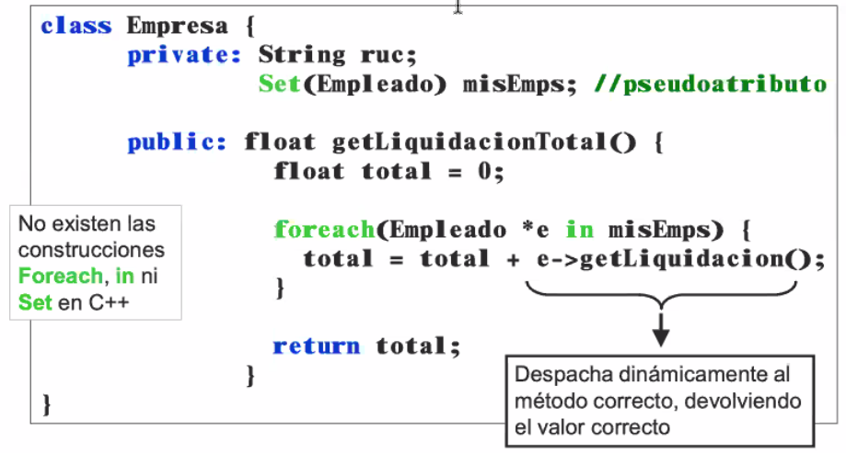

REALIZACION

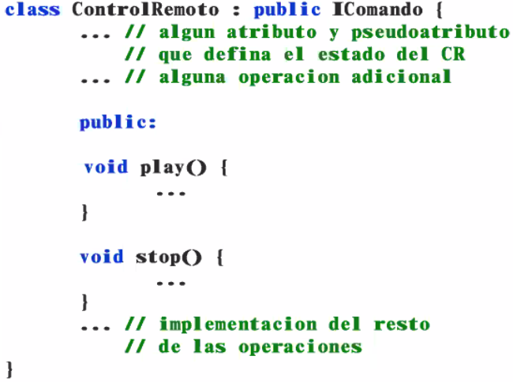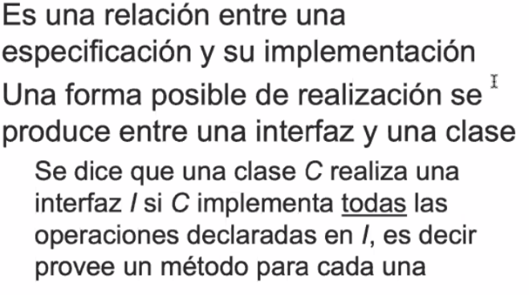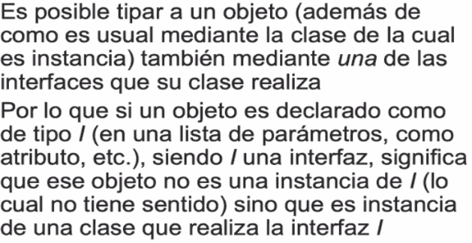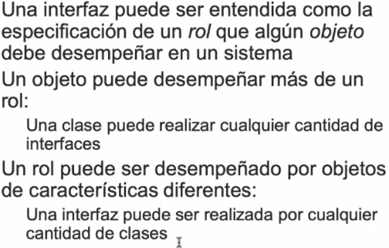

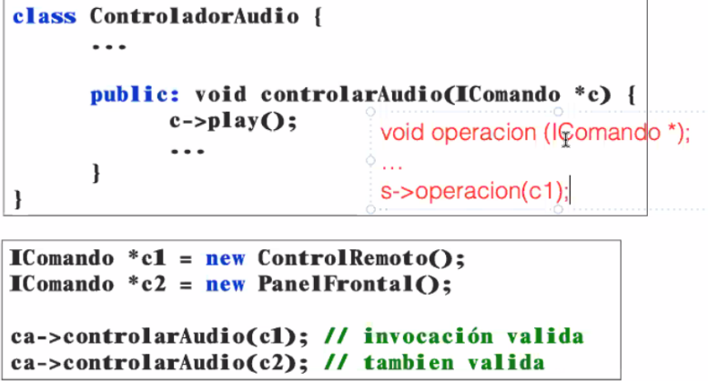

TENEMOS una operación que recibe un IComando, es algo muy genérico. Solo conoce IComando que es una interfaz.

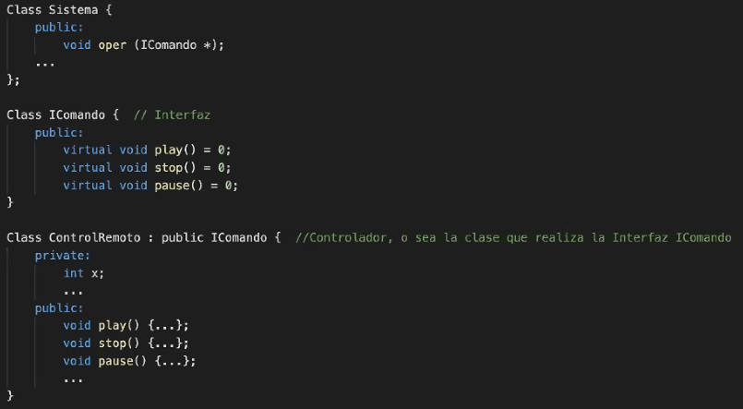

* IComando es una interfaz, las iguala a cero.
* Controlador, es la clase que realiza la interfaz Icomando. Tiene que dar si o si una implementación de play, stop u pause. Lo resuelve de la manera que quiera.

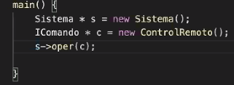

--o sea que usas el tipo dinamico para crear una instancia de una clase abstratcta? CORRECTO

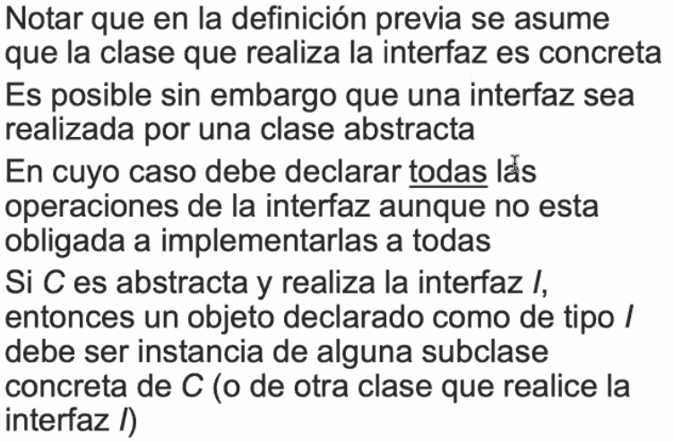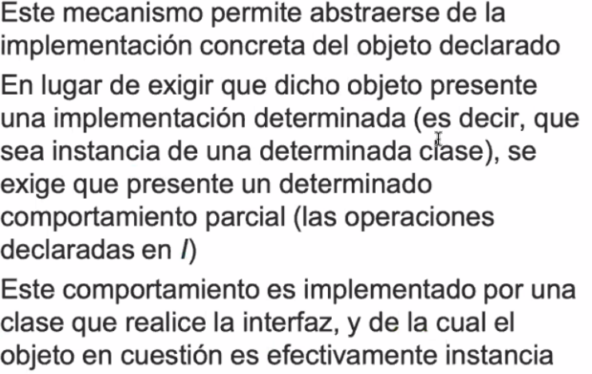

Una clase para realizar siempre tiene que dar el código y si no lo hace si es abstracta tiene que venir una clase abajo que lo especifique y del código.

DEPENDENCIA

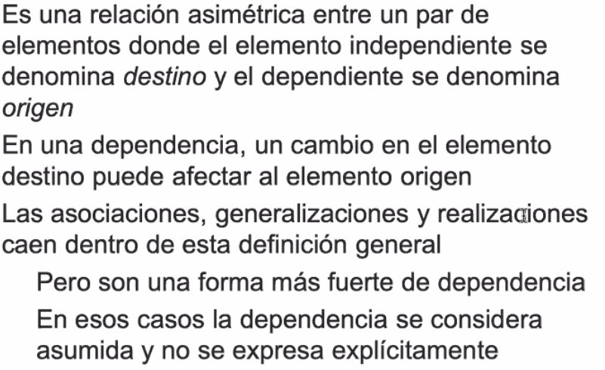

Asociación es el más fuerte, tipo de relación fuerte. Generalización y Realización relativamente iguales y Dependencia es la débil.

PRACTICO

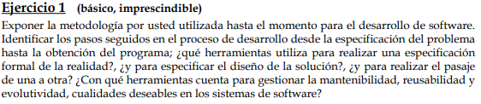

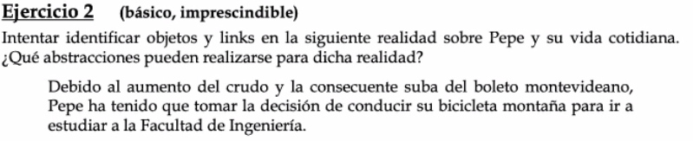

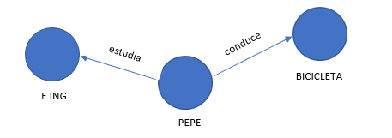

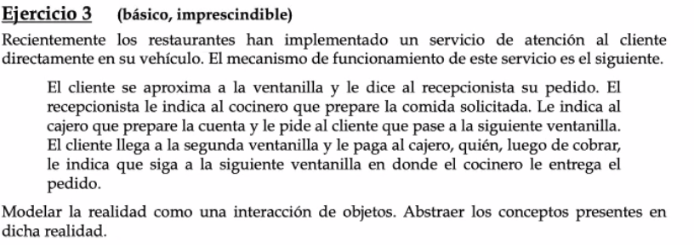

**Hoy seguimos con el practico 1**

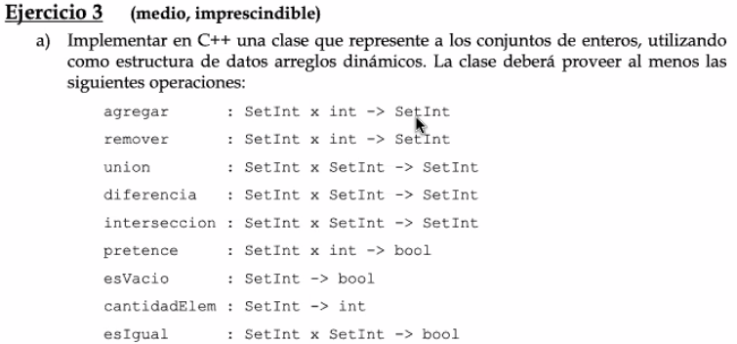

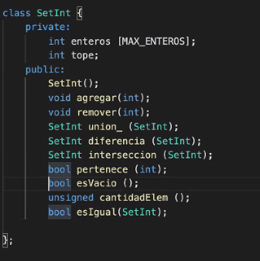

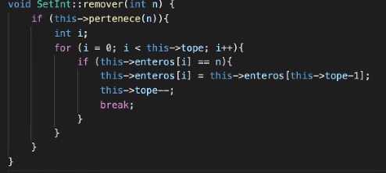

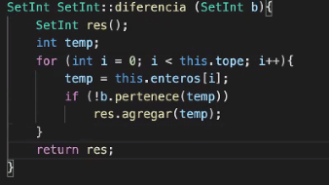

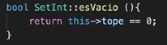

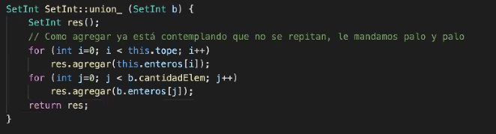

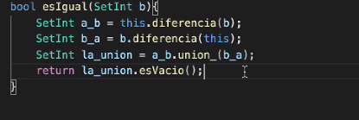

25/03/21 CLASE DEL JUEVES

REQUERIMIENTOS DE SOFTWARE

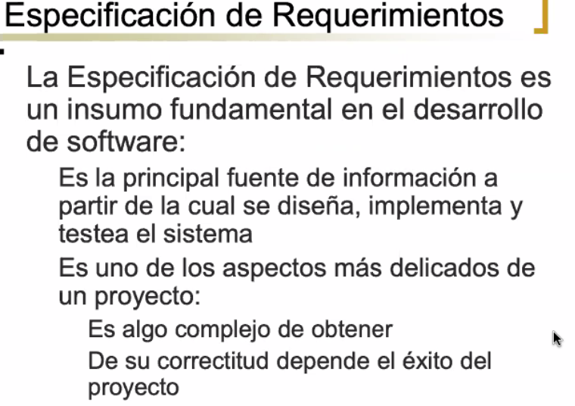

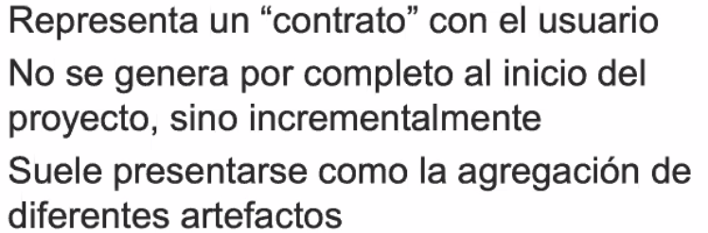

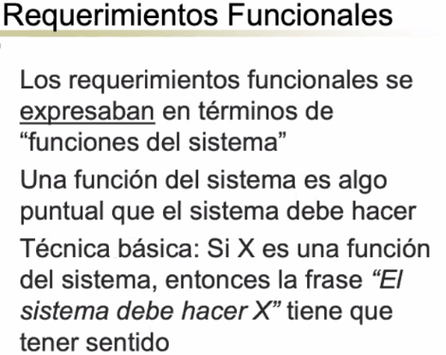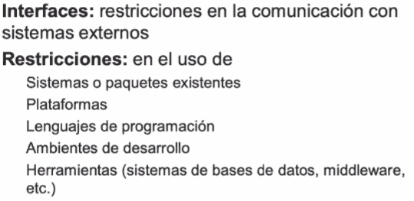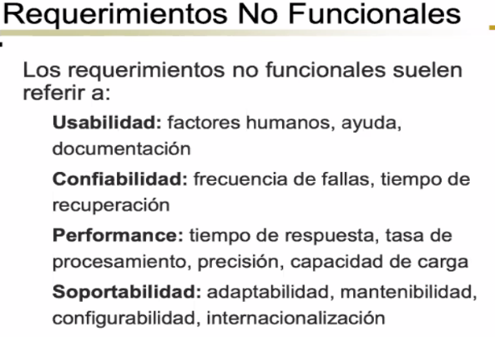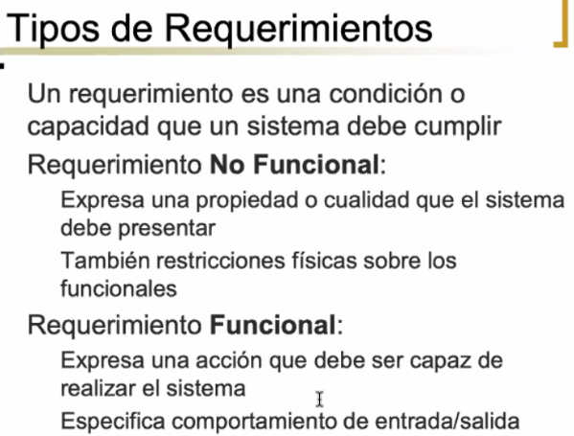

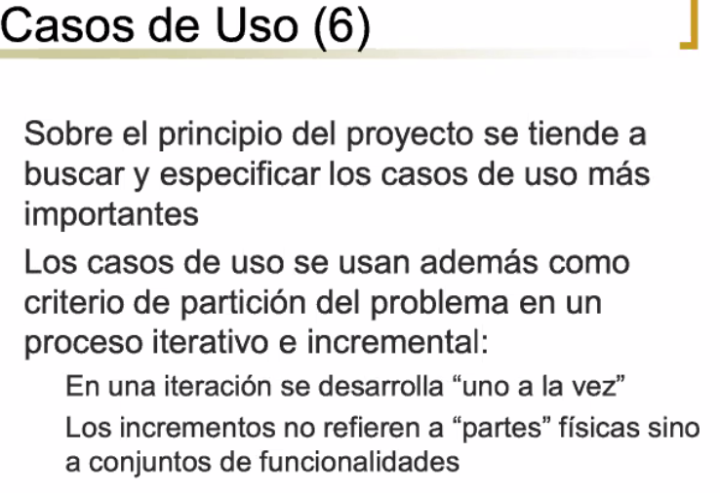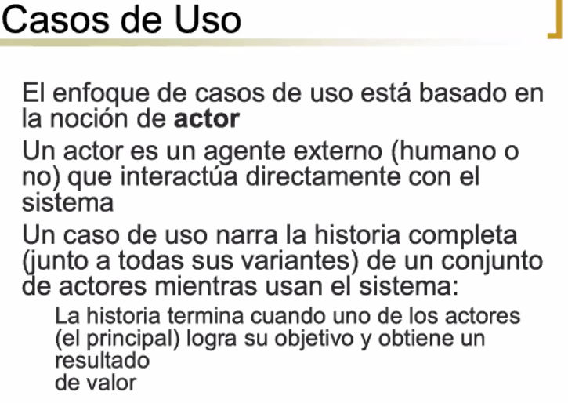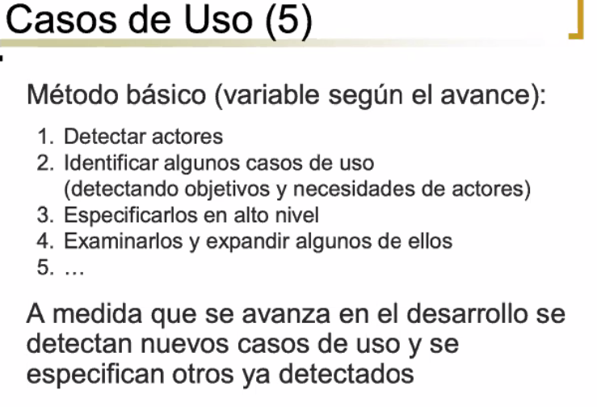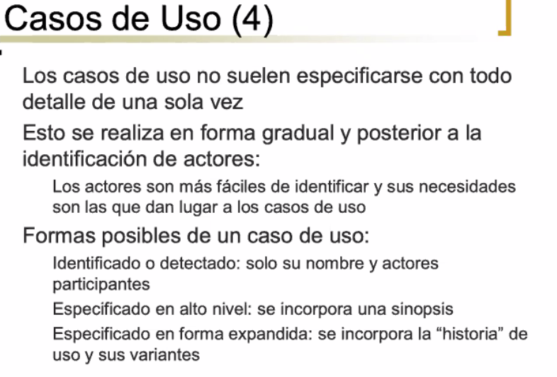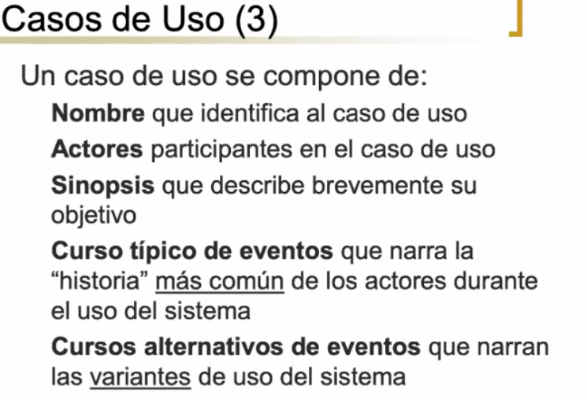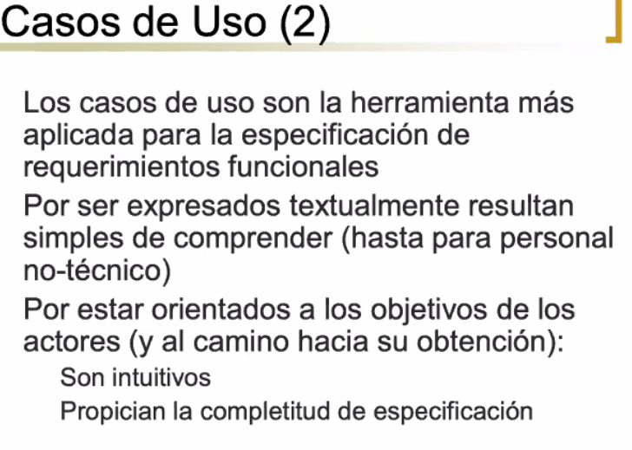

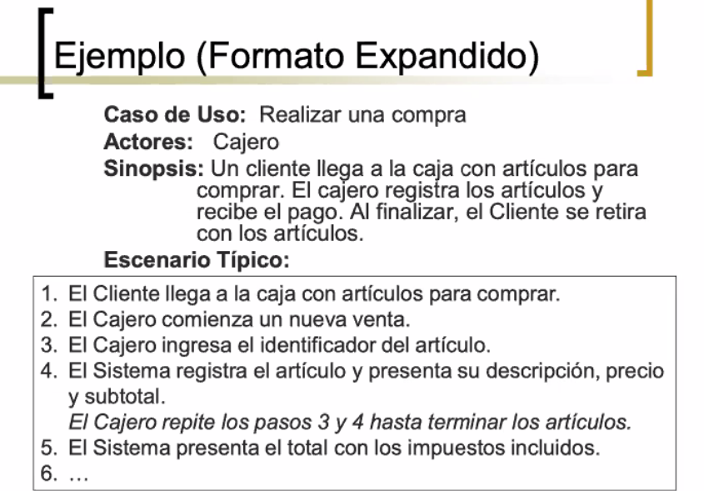

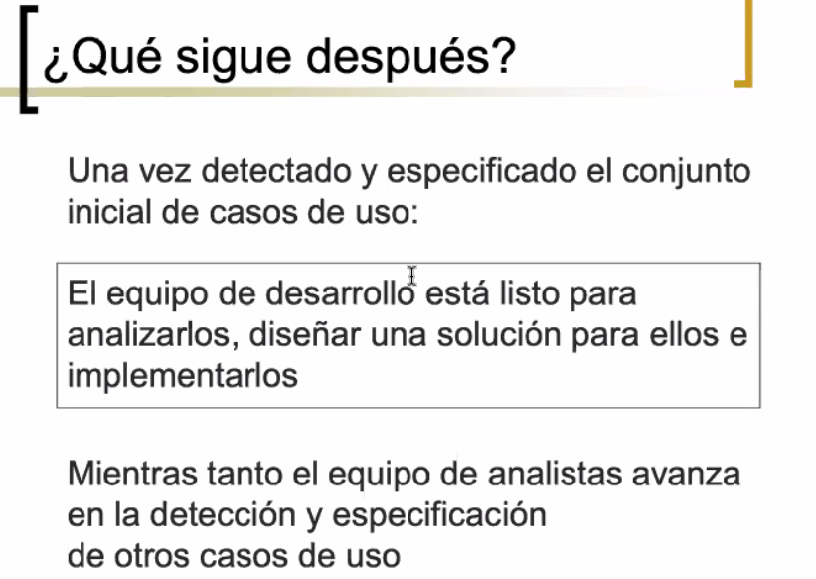

Iterativo autoincrementar (Detectamos casos los realizamos)

TEORICO ANALISIS

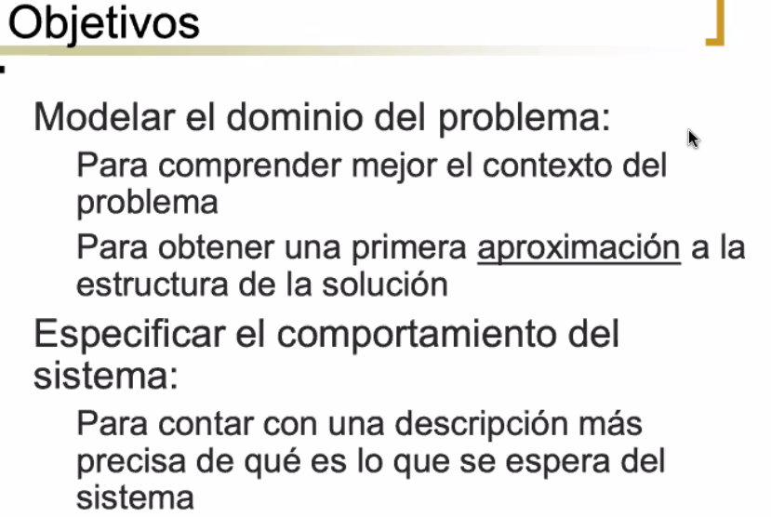

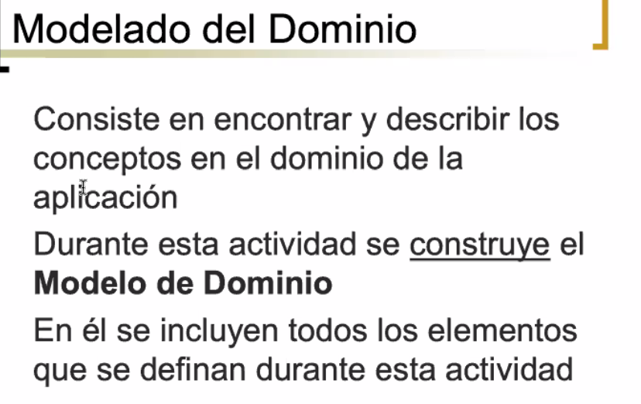

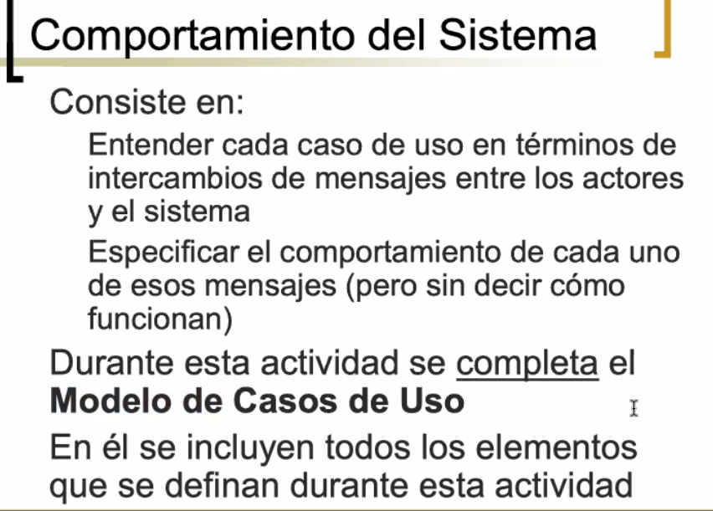

TEORICO MODELADO DEL DOMINO ANALISIS

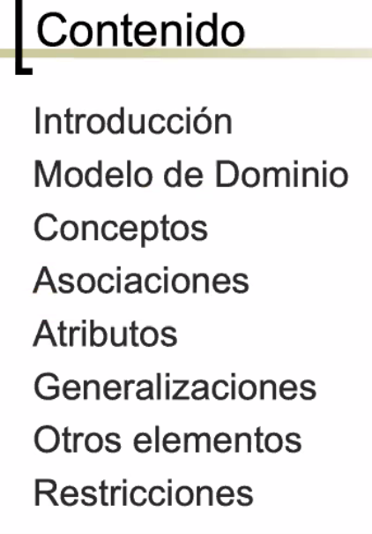

M.D: Es descompones el problema en conceptos

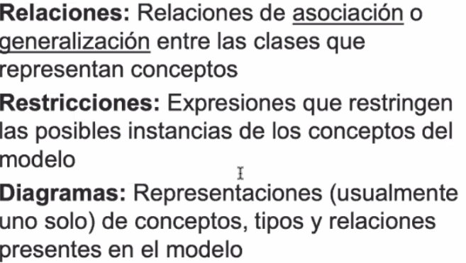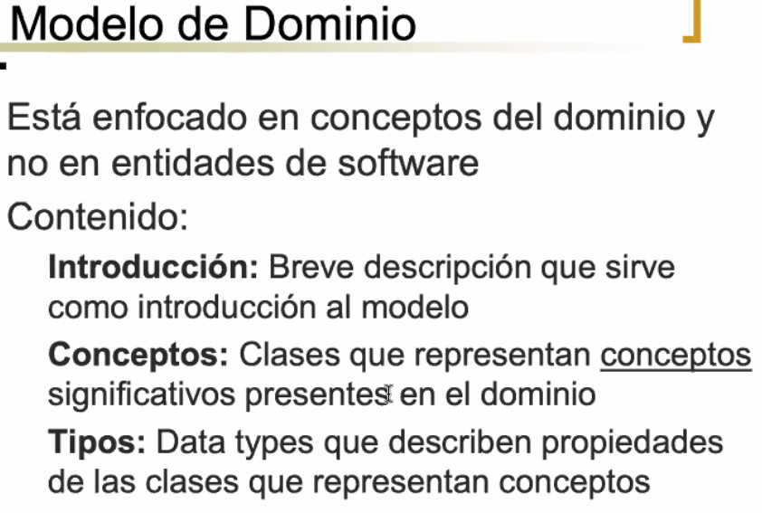

n

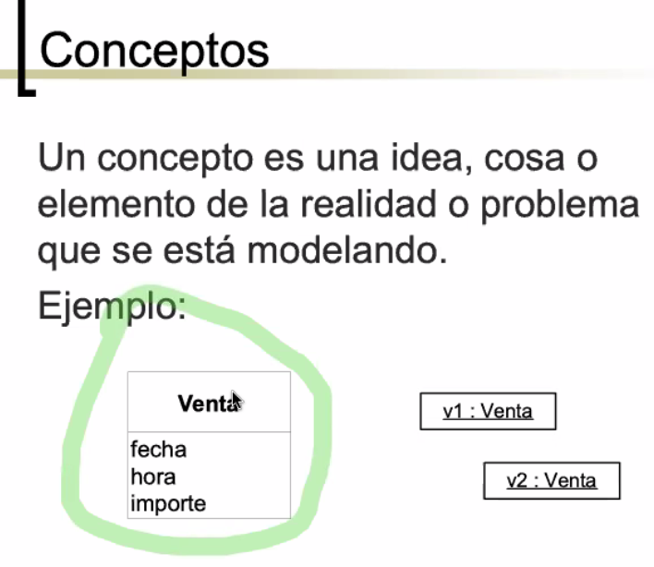

No tiene operaciones Son instancias, v1 un objeto v2 otro objeto

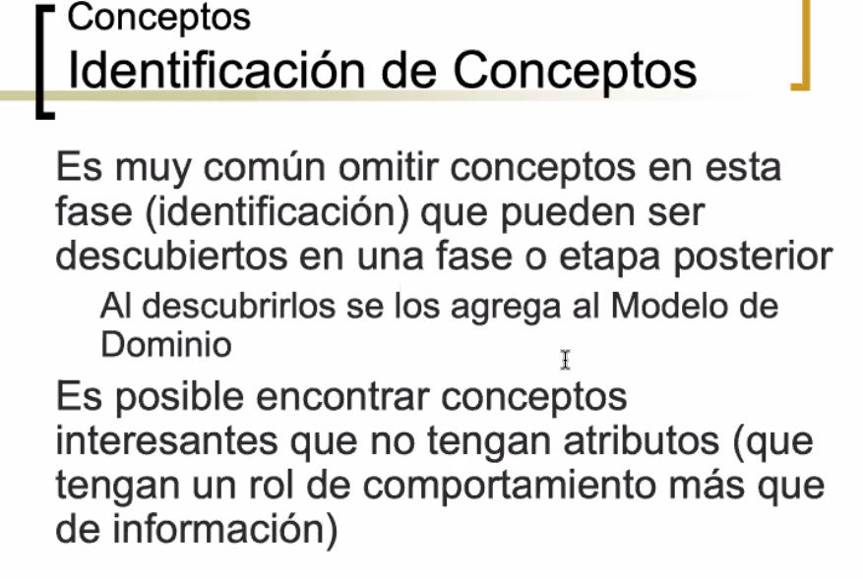

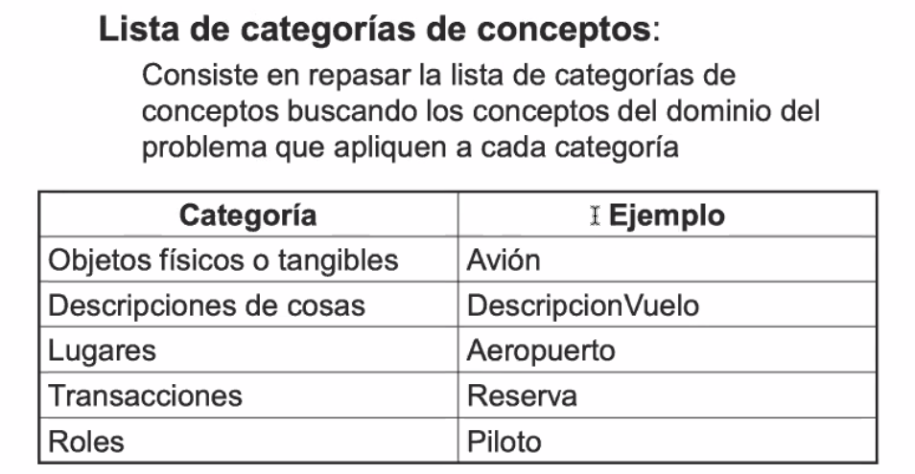

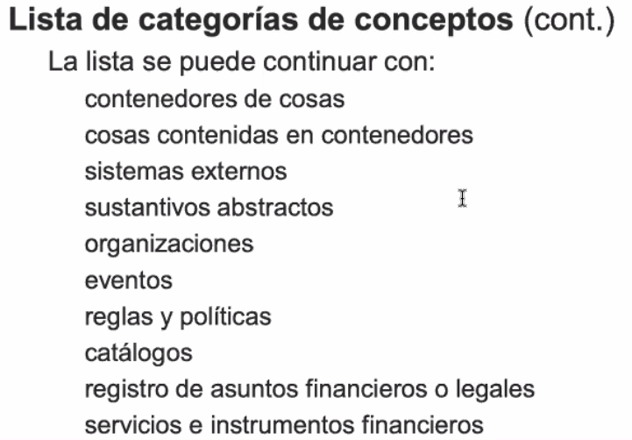

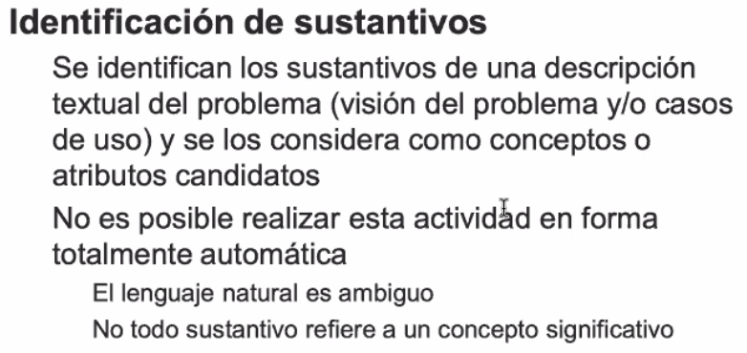

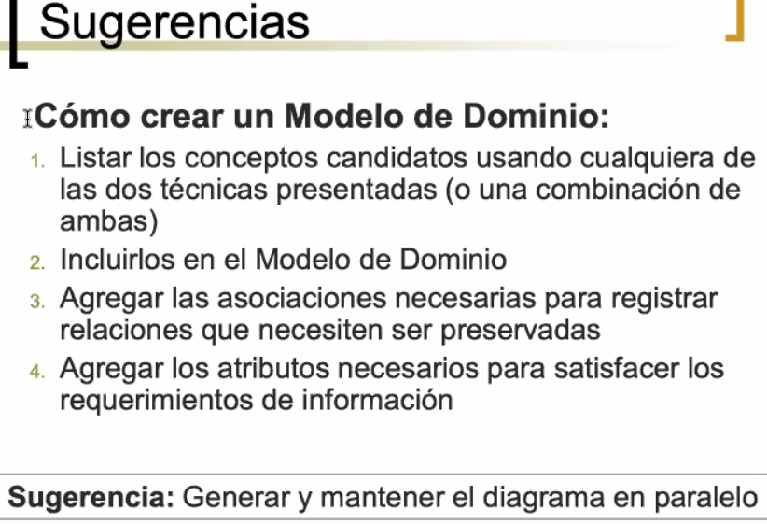

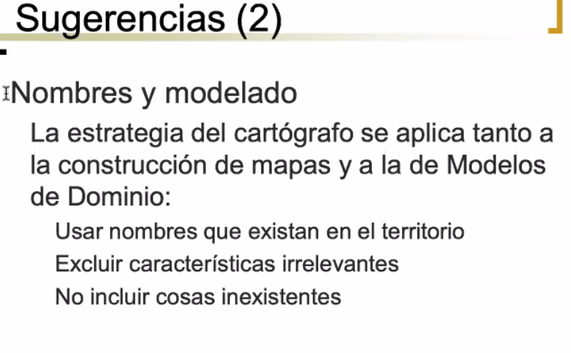

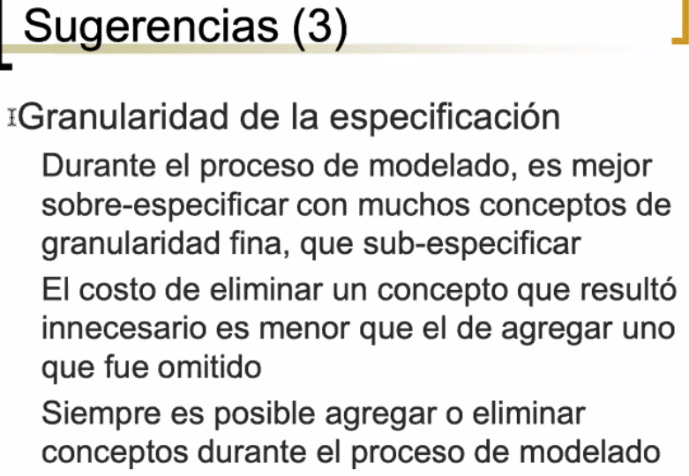

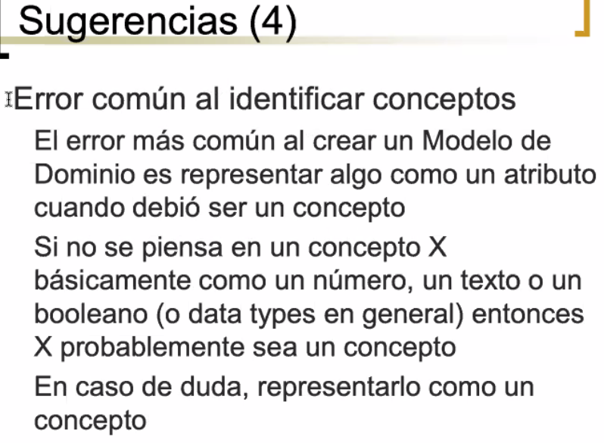

ERROR COMUN

Tenemos dos casos

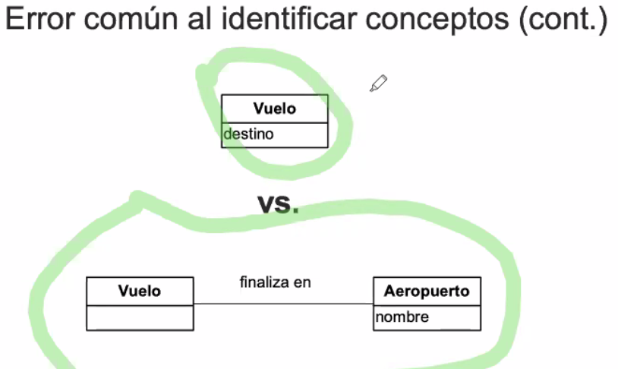

En el primer caso tenemos, no tenemos un concepto aeropuerto. Si necesitamos saber que vuelos llegaron a MVD o algo asi no podemos saberlo.

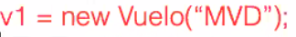

No pasa con el ejemplo de abajo si nos permite obtener más información

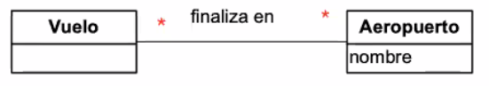

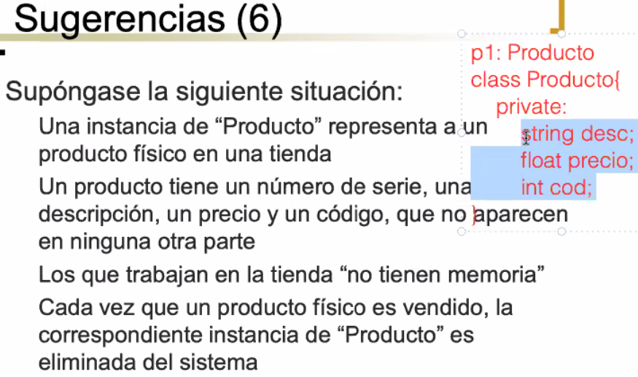

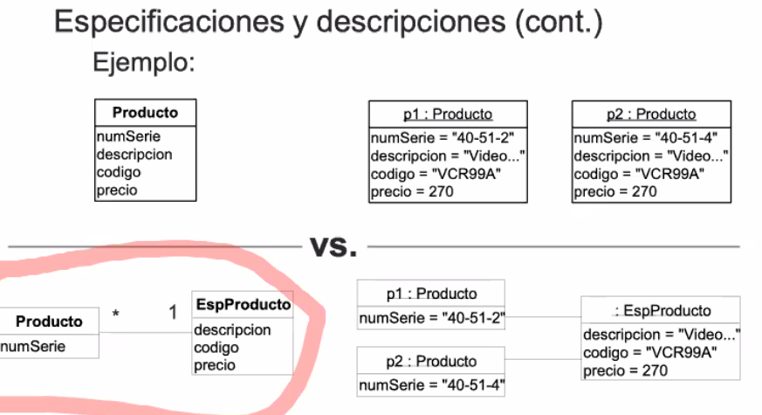

Sacamos los repetidos

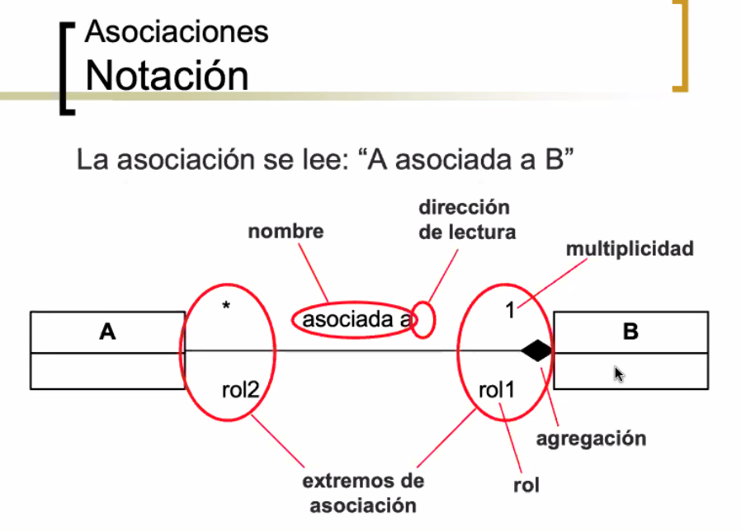

agregación: composición

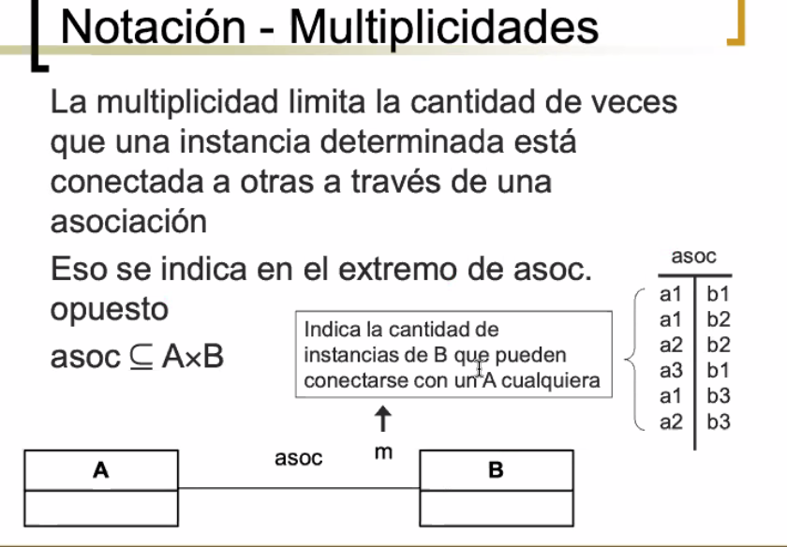

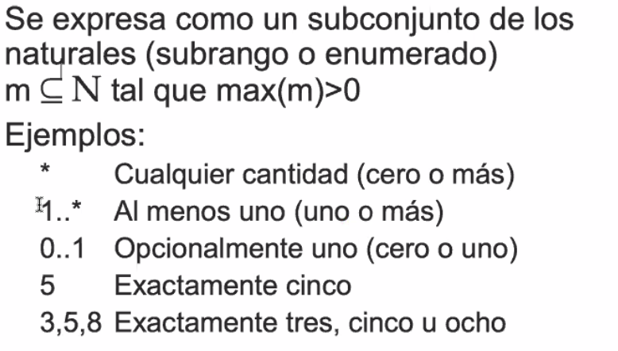

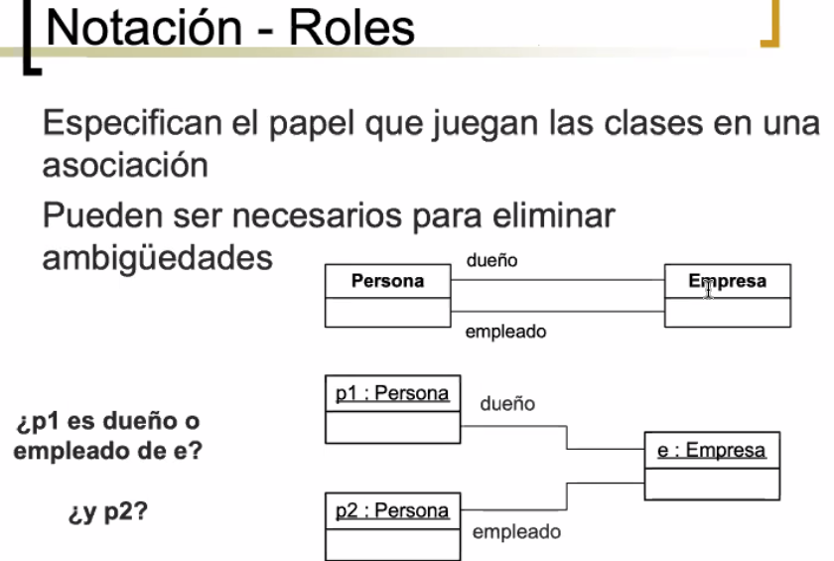

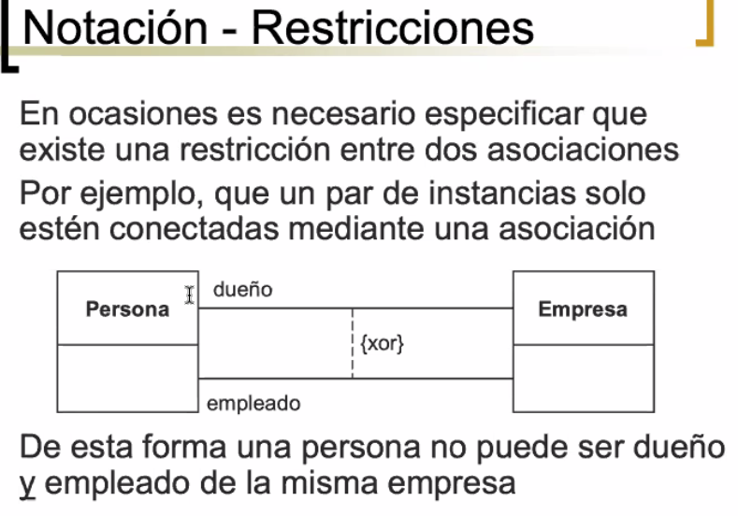

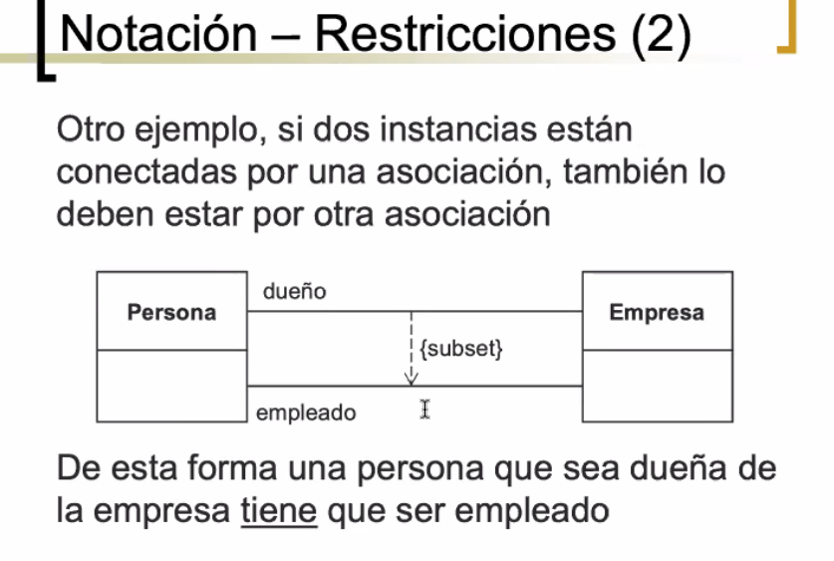

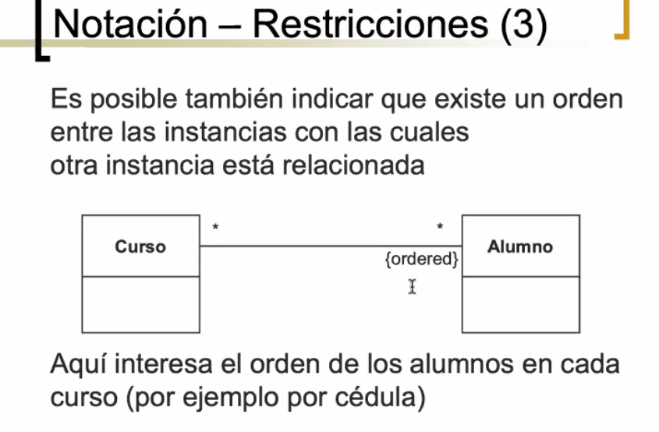

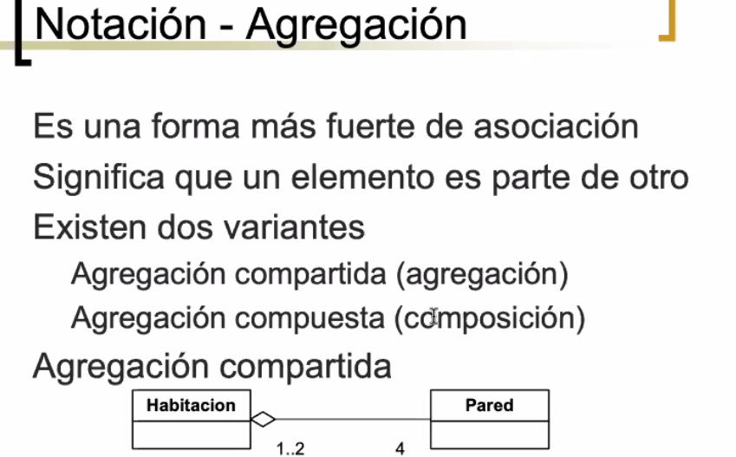

**Débil blanca, fuerte en negro**.

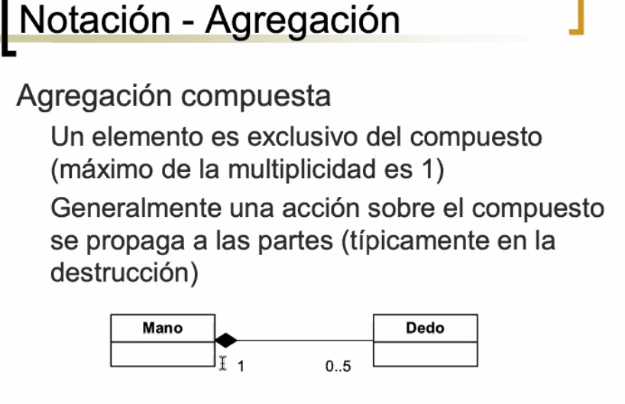

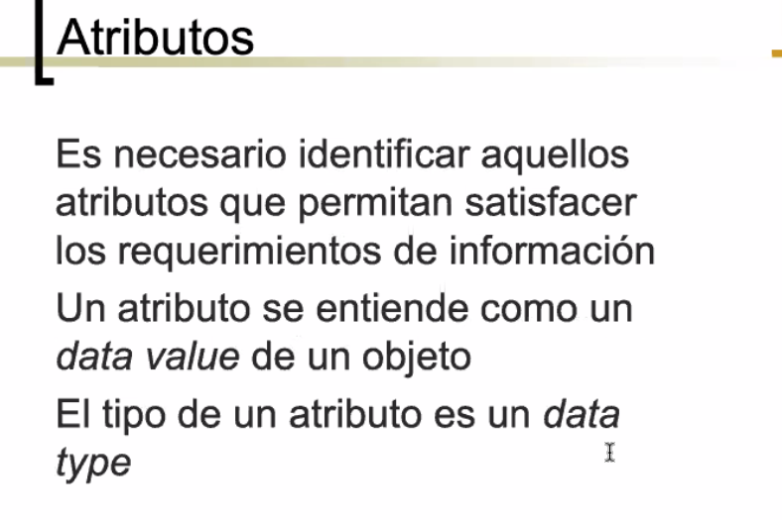

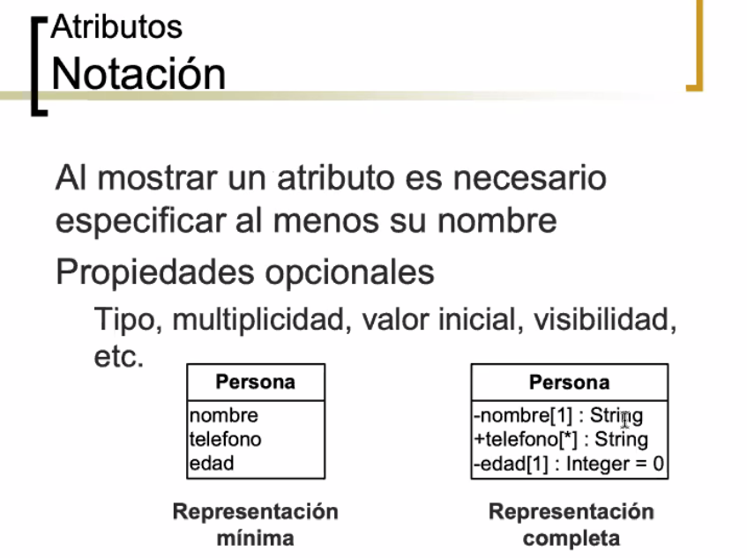

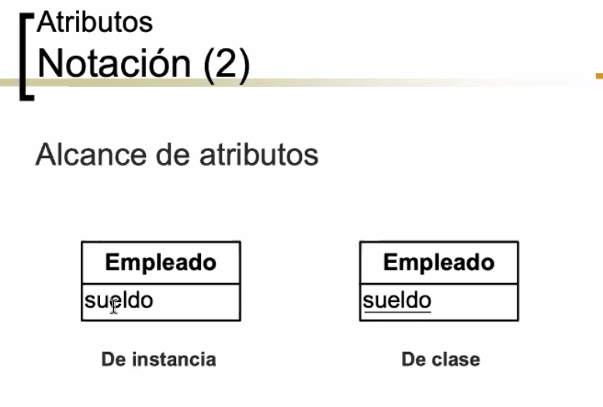

De instancia, cada instancia va a tener la suya. Y De clase no requiera que inicialices un objeto para acceder a el. Capas que no existe ninguna instancia pero el atributo subrayado si esta.

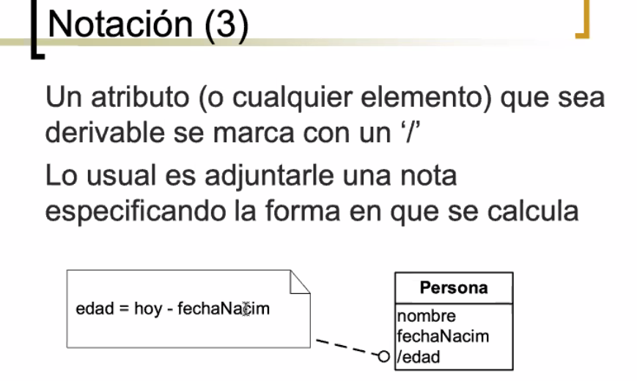

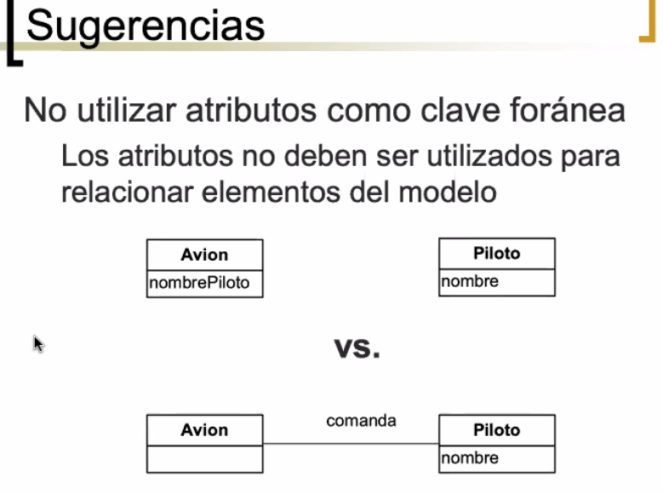

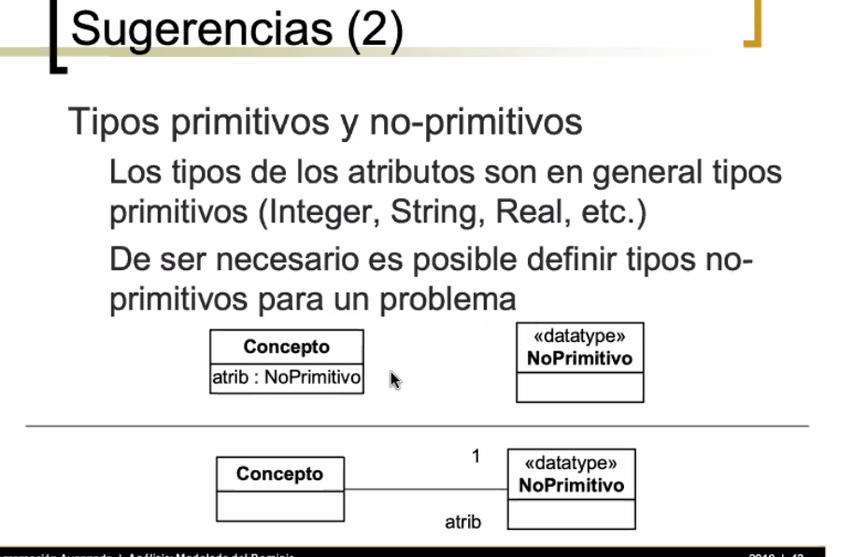

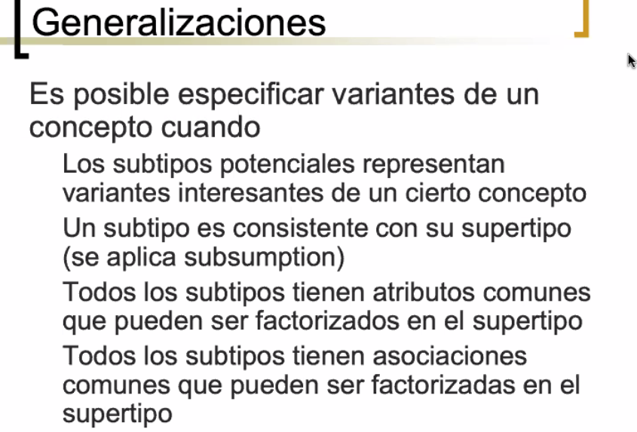

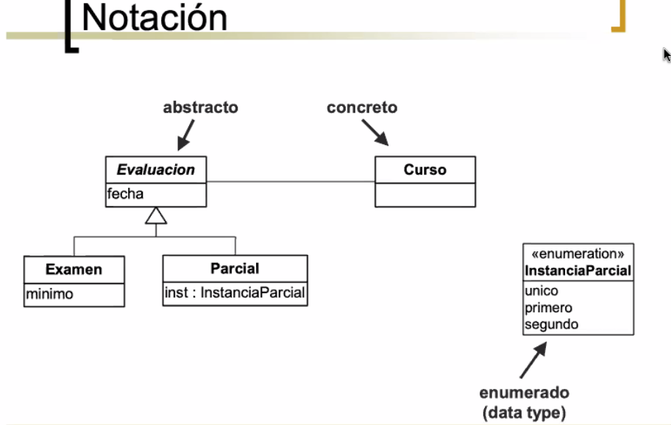

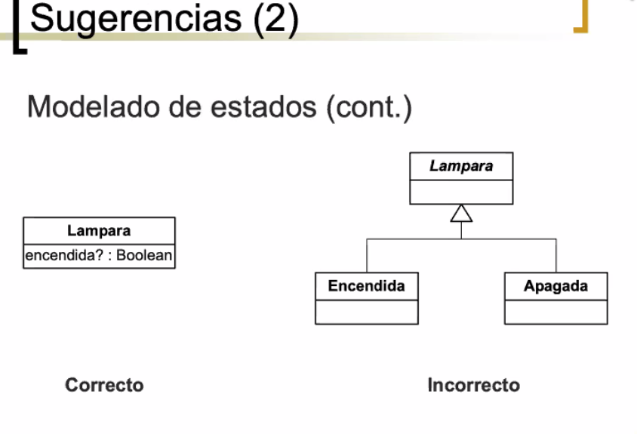

Las cosas que cambiar se manejan como atributos.

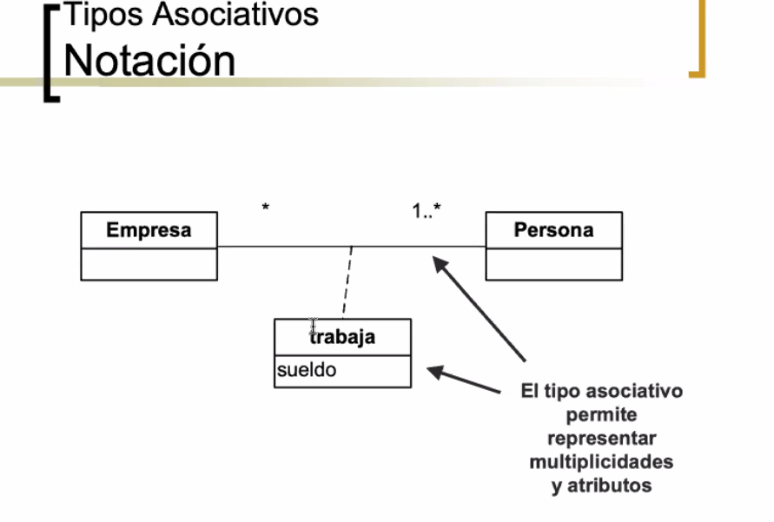

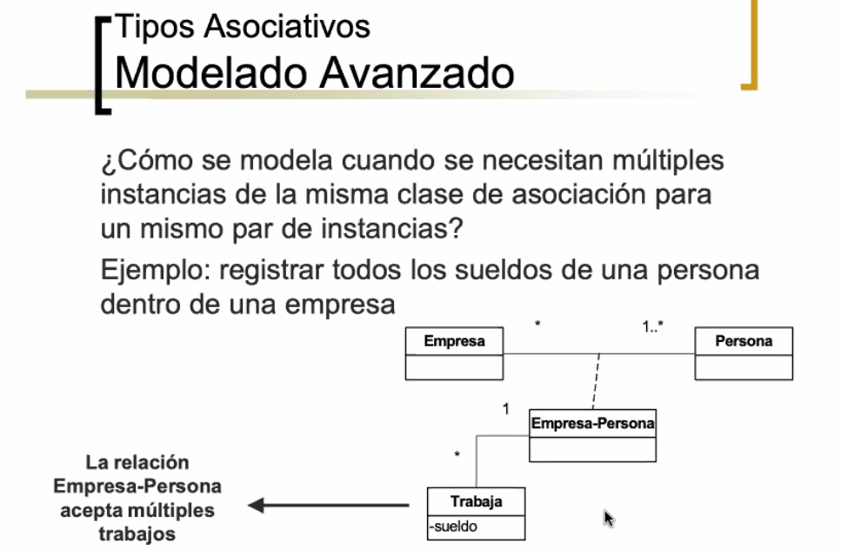

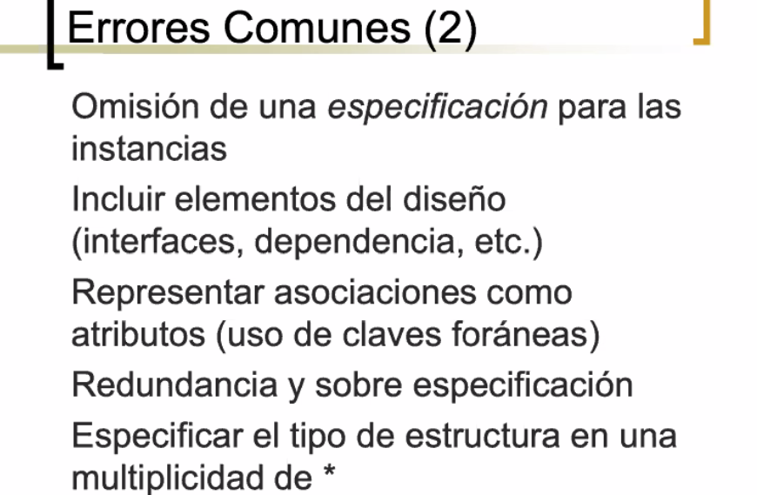

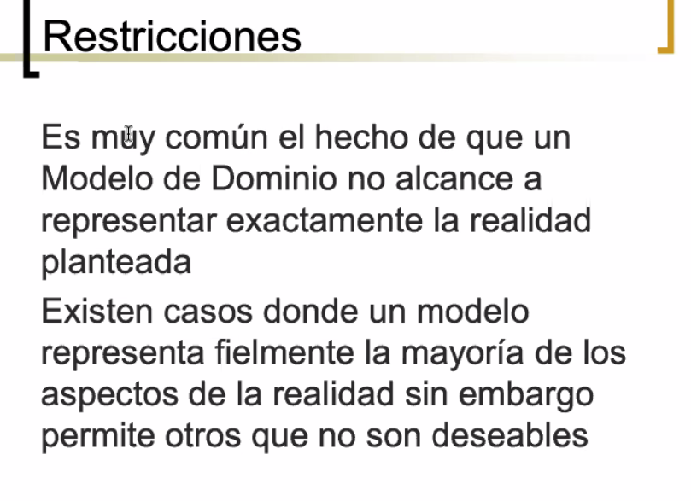

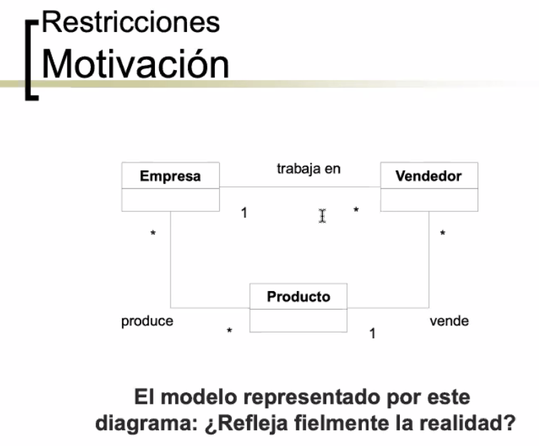

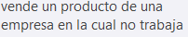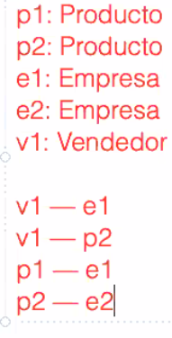

EJEMPLO

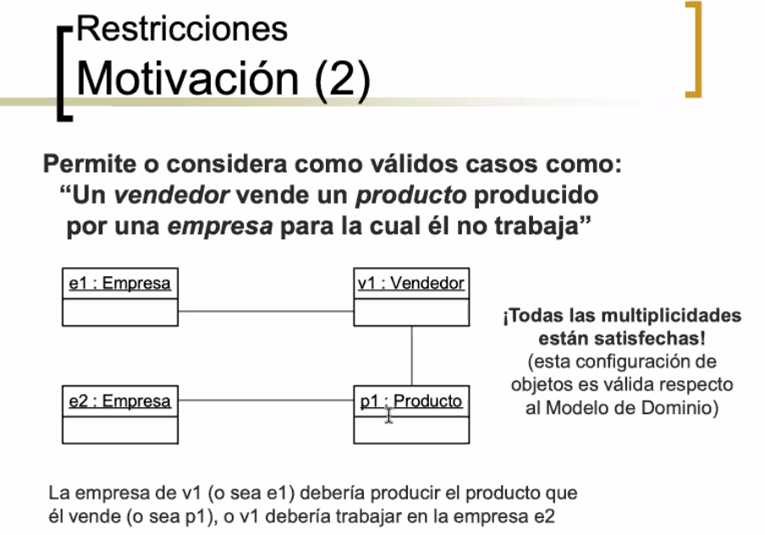

PARA RESOLVERLO USAMOS RESTRICCIONES

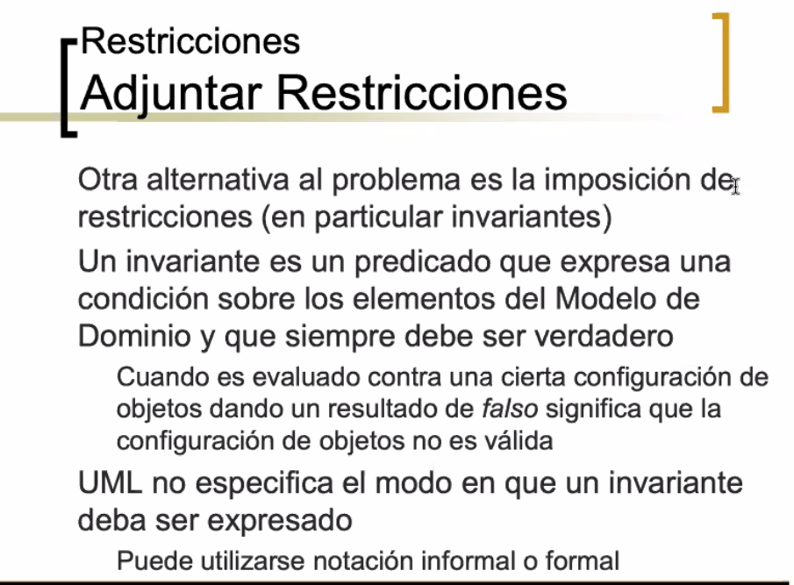

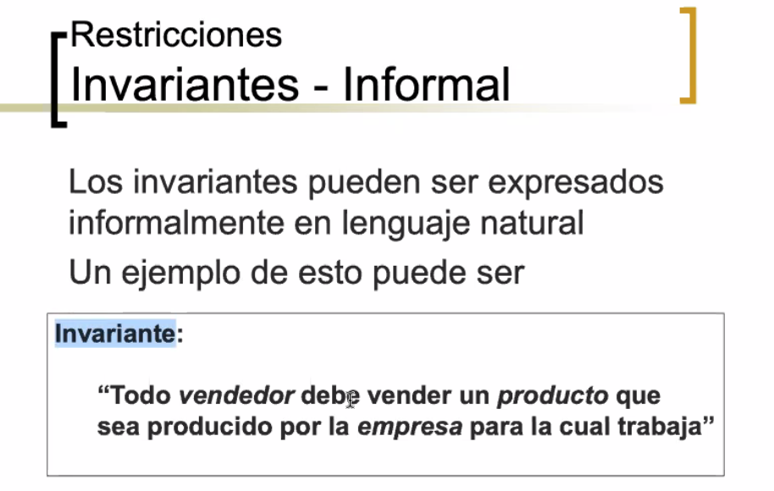

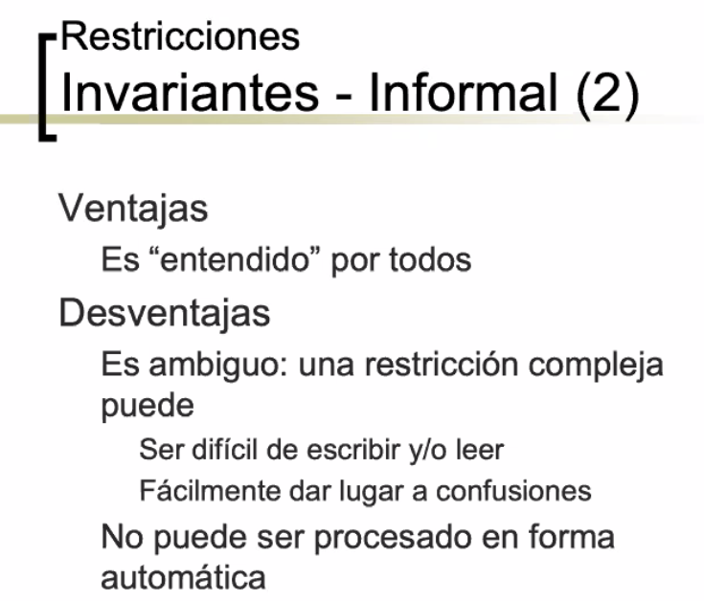

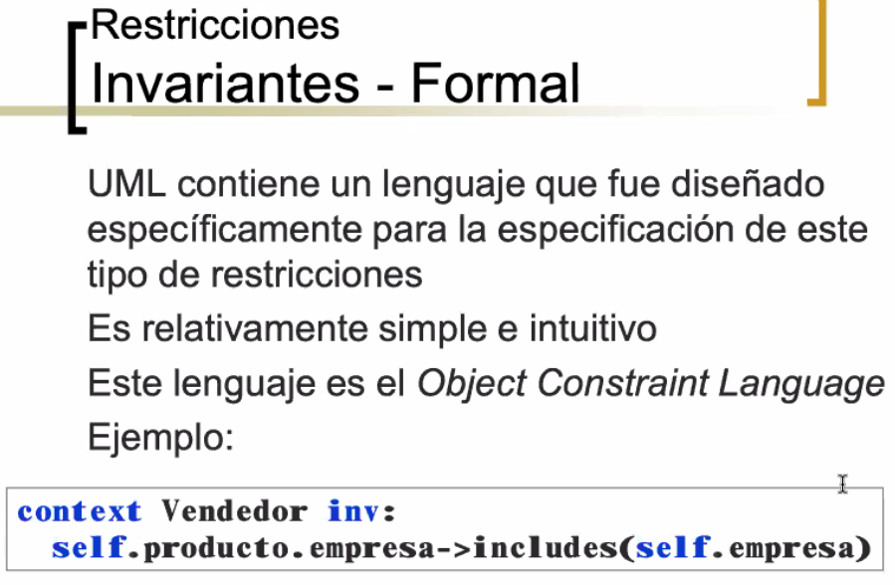

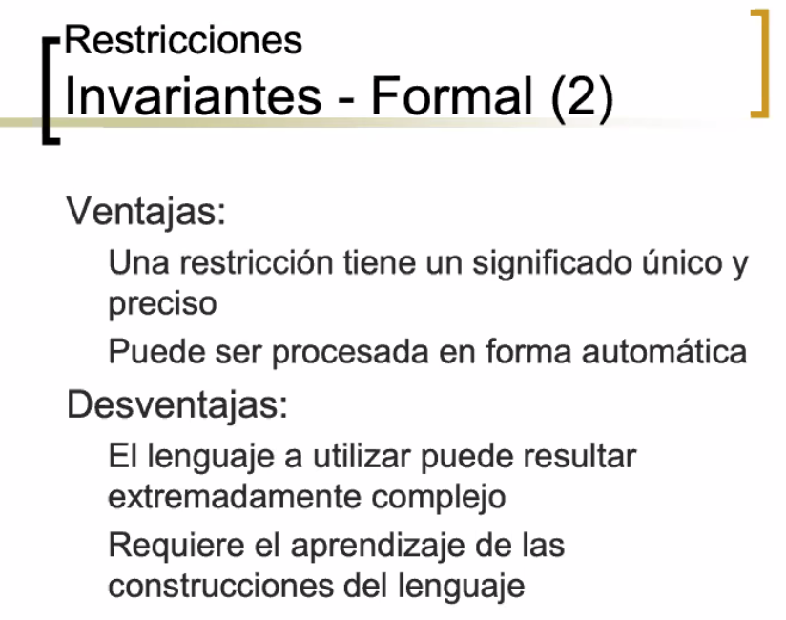

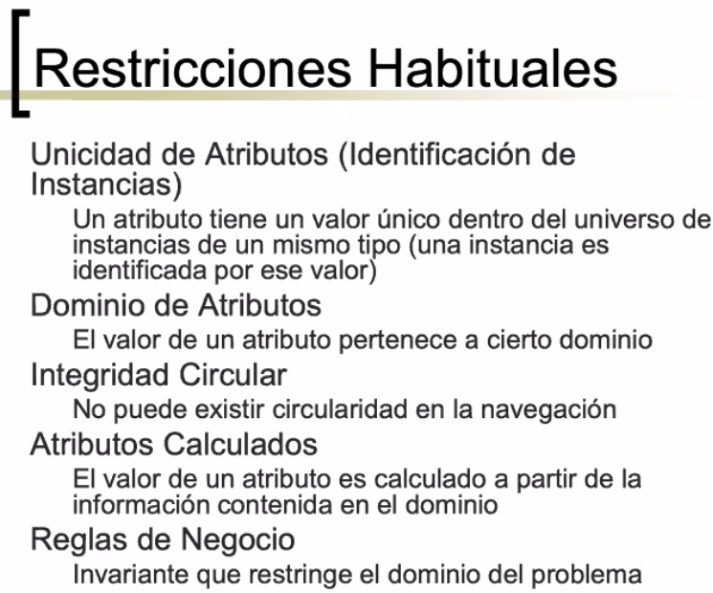

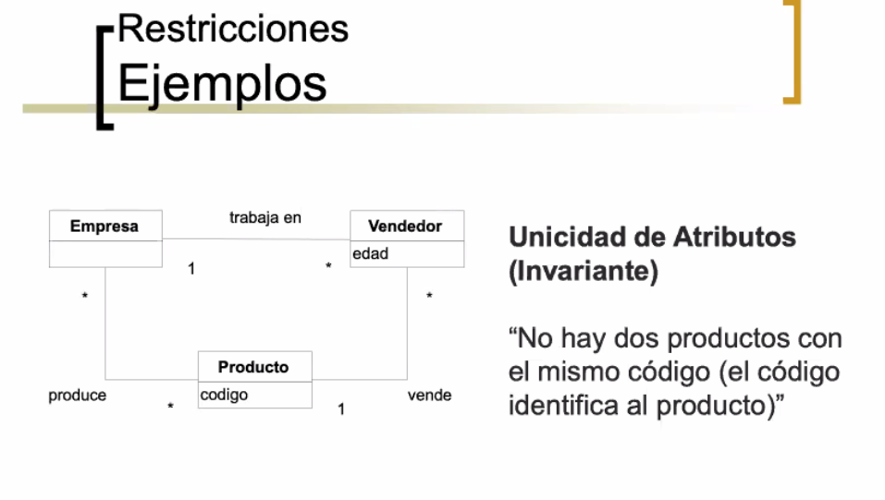

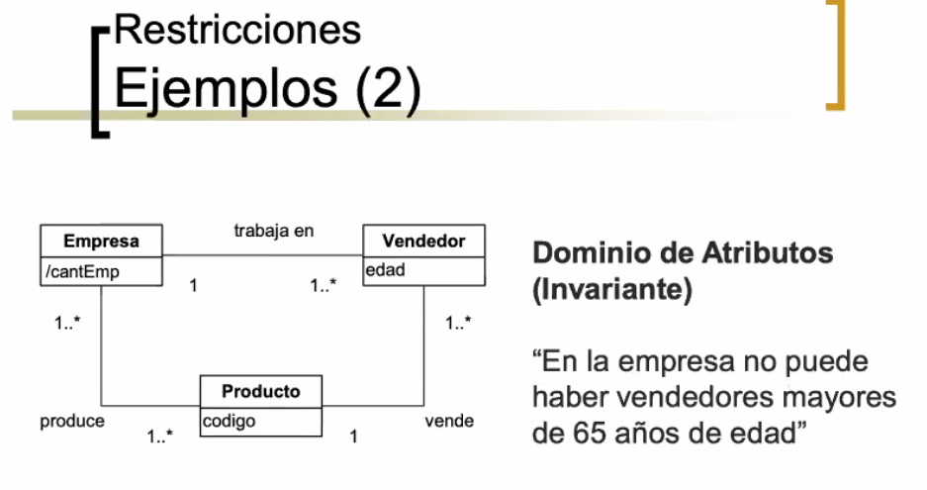

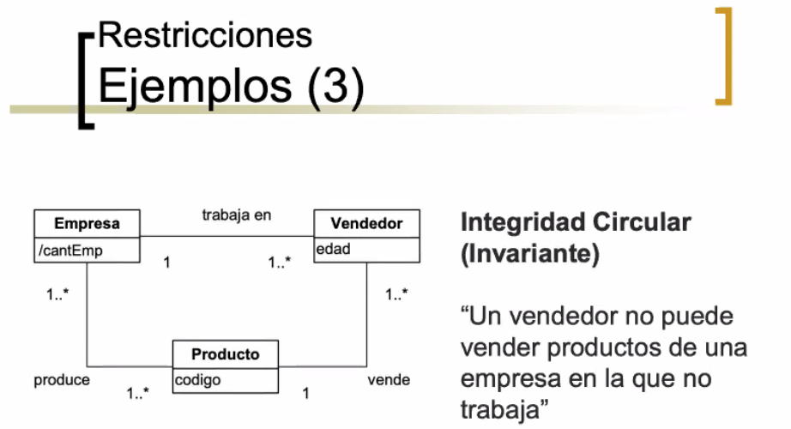

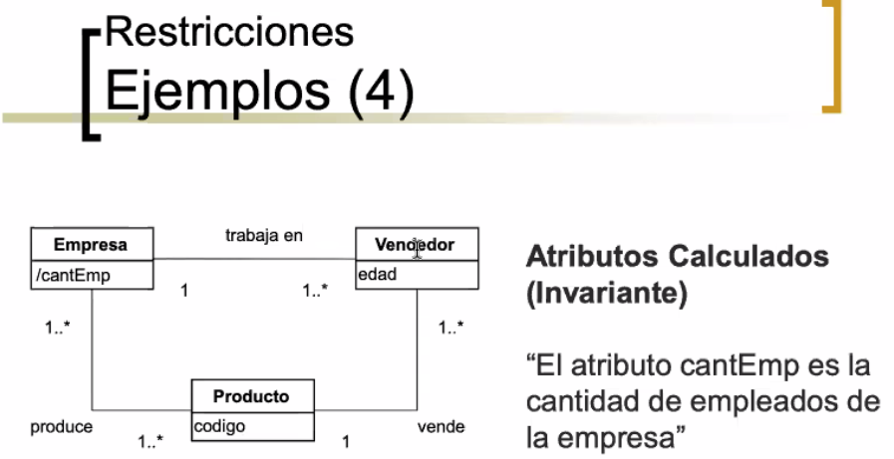

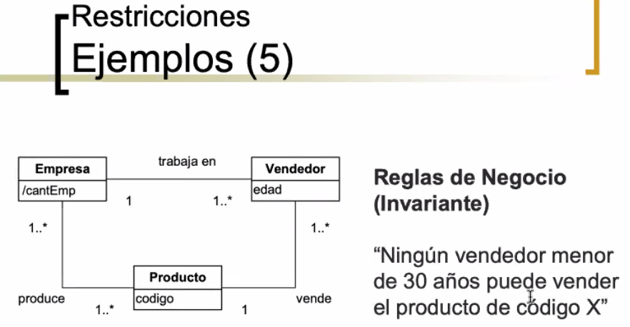

--

2, 3 y 6 EJERCICIO DEL PRACTICO 2 8-4-21 JUEVES

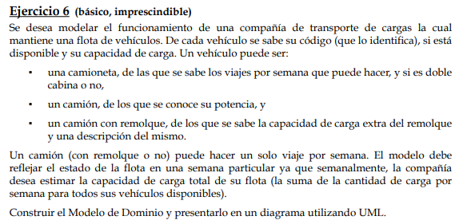

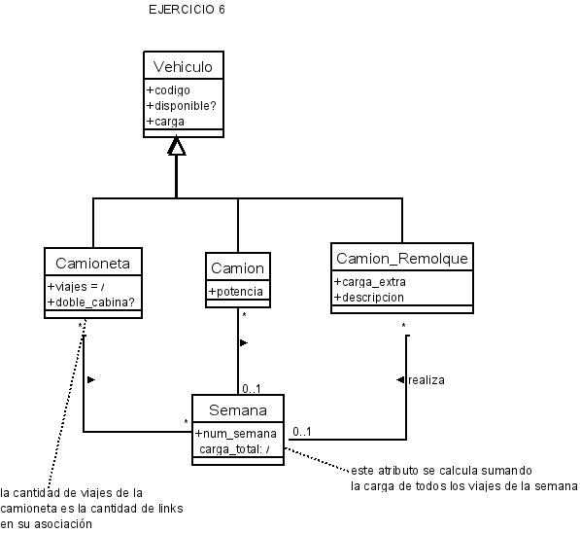

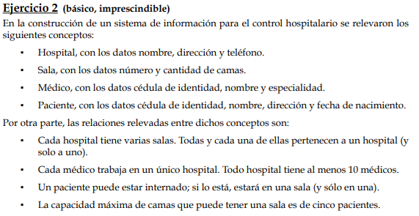

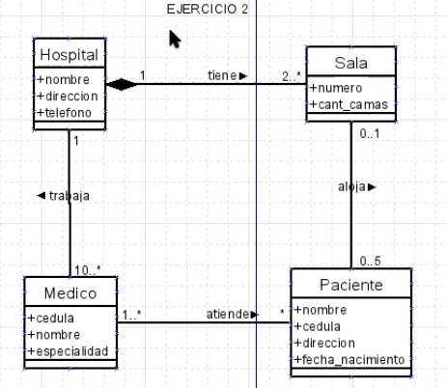

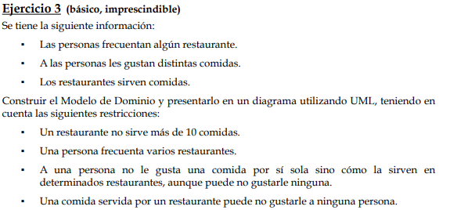

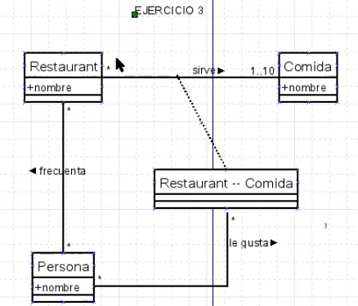

**REPASO DE PARCIAL**